**ROZAMIENTO: ESTÁTICO Y CINÉTICO.**

**A) Rozamiento estático.**

Consideremos la siguiente situación. Cirilo intenta desplazar una caja voluminosa y pesada que se halla en reposo sobre el piso. Con este fin, le aplica sus manos para empujarla horizontalmente. Pero, por más que Cirilo incrementa sus esfuerzos, la caja persiste en su inmovilidad.

Ahora bien: dado que la normal y el peso de la caja tienen dirección vertical y se equilibran mutuamente, cuando Cirilo la empuja, la caja, según lo que hemos visto, tendría que acelerarse. Y si así no sucede, esto sólo puede deberse a la aparición de alguna otra fuerza misteriosa que, actuando en dirección horizontal, equilibre a la acción ejercida por Cirilo.

Esta nueva fuerza, que le impide a Cirilo desplazar la caja, es el rozamiento con el piso. ¡Pero cuidado! Pues se trata de un rozamiento que difiere del que hemos considerado en los ejercicios presentados hasta el momento, en un aspecto: actúa sobre un cuerpo que, respecto de la superficie de contacto(¡cuidado aquí!), se encuentra en reposo. A un rozamiento de este tipo lo denominamos ***estático***.

La siguiente figura representa el DCL para la situación (por simplicidad hemos asumido que la fuerza ejercida por Cirilo está completamente contenida en la dirección horizontal),

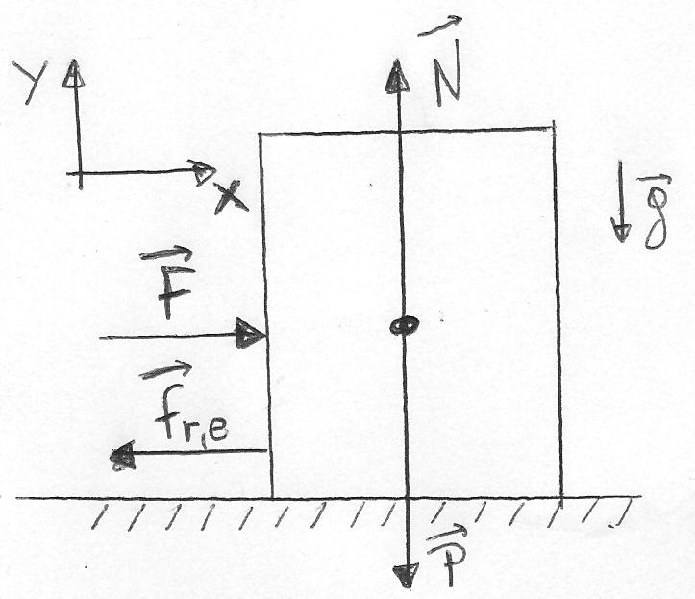

siendo la fuerza de rozamiento estático. ¡Observe que hemos representado a y con flechas de la misma longitud!

Teniendo en cuenta que el cuerpo se mantiene en reposo, las ecuaciones de Newton correspondientes son:

*x) → F – fr,e = 0 ,*

*y) → N – P = 0 .*

De la primera de estas ecuaciones concluimos que la fuerza aplicada por Cirilo y el rozamiento estático son iguales en módulo, *fr,e= F*. Pero fíjese bien: ¡esto sucede en todo momento! Es decir que, a medida que Cirilo incrementa sus esfuerzos, la magnitud de crece a la par, conservándose entonces siempre igual a la de , y manteniendo de este modo a la caja en reposo. Es decir que, cuando la fuerza aplicada por Cirilo alcance un módulo de, digamos, *30 N*, ese mismo será el valor de *fr,e*. Y cuando Cirilo empuje con una fuerza de magnitud, supongamos, *45 N*, otra vez este número será igualado por el rozamiento de manera instantánea, teniendo ello como consecuencia que los esfuerzos de Cirilo por mover la caja resulten infructuosos.

A estas alturas, es natural cuestionar: ¿podrá la situación descrita mantenerse perpetuamente? Nuestra experiencia diaria indica que no. Por lo tanto, llegaremos eventualmente a un cierto punto en el cual Cirilo conseguirá, por fin, poner a la caja en movimiento.[1] Esta observación cotidiana es muy significativa, pues nos marca que el rozamiento estático no puede aumentar indefinidamente, sino que sólo puede escalar hasta un cierto valor *máximo*, antes de ser finalmente “vencido”, y que el cuerpo en cuestión acabe deslizando respecto de la superficie de contacto.

Y aquí arribamos al centro de la cuestión. Nos preguntamos: ¿cuál será este valor máximo que puede alcanzar el rozamiento estático, y en el que el movimiento relativo es *inminente*? Y es muy importante aclarar que decimos movimiento *relativo*, pues lo que nos preocupa aquí no es que la caja se mueva, sino que lo haga *respecto de la superficie de contacto*. Es decir, en este caso, respecto del piso.

La respuesta a la pregunta anterior puede surgir, o bien de la predicción de un modelo teórico, o bien de resultados empíricos. Sin embargo, en el primero de los casos el abordaje del problema supone una gran dificultad. El rozamiento es la manifestación macroscópica de la atracción molecular que ocurre entre la gigantesca cantidad de picos o puntos salientes visibles a nivel microscópico en las superficies de cualesquiera dos cuerpos que se hallen en contacto mutuo. El hecho es que hoy no existe un modelo que represente de modo satisfactorio esta interacción, la cual depende fuertemente de innumerables factores. Se trata de un típico ejemplo en el que los modelos idealizados de la física encuentran severas dificultades para comprehender una situación real que, aunque cotidiana, exhibe una gran complejidad.

Por otro lado, sí existen leyes empíricas que describen el rozamiento, las cuales son, de hecho, bastante intuitivas. Por ejemplo, probablemente todos estaremos de acuerdo en que a Cirilo le resultaría aún más difícil mover a la caja si ésta, a su vez, tuviese encima otro cuerpo, como podría ser, digamos, otra caja apilada sobre ella, que la comprimiese contra el piso. En tal caso, seguramente Cirilo, antes de acometer la empresa de intentar desplazar a la caja de abajo, le sacaría de encima a la segunda. Esto sugiere la existencia de una relación entre las magnitudes de la fuerza de rozamiento estática máxima, y de la fuerza normal.

Podemos pensarlo de la siguiente manera. La acción de una fuerza normal indica la presencia de un contacto físico entre los cuerpos. Cuanto mayor sea la primera en módulo, en creciente medida se manifestará el segundo, significando ello que, a un nivel microscópico, existirá un mayor número de picos o puntos salientes de ambas superficies puestos en interacción mutua. Y el quid de la cuestión es que esto último provocará, a su vez, una más intensa y notoria acción del rozamiento, pues será necesario aplicar al cuerpo una fuerza de magnitud mayor para conseguir vencer la unión molecular, y hacerlo deslizar. Es por tal motivo que, por ejemplo, resulta ser más difícil desplazar un borrador que se halla sobre la superficie de una mesa cuando alguien lo comprime con la mano contra la misma, incrementando de este modo la magnitud de la fuerza normal ejercida por la segunda sobre el primero.

Ahora bien: de manera consistente con lo antedicho, la experimentación sistemática ha dado como resultado la existencia de una relación que es aproximadamente de *proporcionalidad directa* entre los módulos de la normal, y del rozamiento estático *máximo*; es decir, del que ocurre cuando el deslizamiento es *inminente*. Esta ley empírica suele expresarse de la siguiente manera:

*= μe N* , ***(Coeficiente de rozamiento estático)***

siendo *μe* el coeficiente de proporcionalidad entre ambas magnitudes, el cual es *adimensional* (sin unidades físicas, según se desprende de la expresión anterior). Se lo denomina *coeficiente de rozamiento estático*. Note que, puesto que la anterior es una relación entre módulos, debe ser *μe > 0*. Pero más aún: experimentalmente, se observa que en la mayoría de los casos (aunque no en todos) se cumple *μe < 1*. Por lo tanto, en este texto siempre consideraremos:

*0 < μe < 1* .

Efectuamos las siguientes observaciones, en relación a dos de los errores en los que con cierta frecuencia incurren los alumnos:

* Recalcamos que el módulo del rozamiento estático será igual a *μe N* *únicamente en el caso en que el cuerpo se halle a punto de deslizar*. Debe cuidar de no efectuar este reemplazo de manera indiscriminada. Lo que sí podemos afirmar es que siempre se cumplirá que *fr,e ≤* *μe N*, alcanzándose la igualdad cuando el deslizamiento es inminente.
* La expresión  *= μe N* es de índole *escalar*, NO vectorial. Es una relación entre los *módulos* de dos vectores. Escribir = μe es *erróneo*, pues tal expresión implica que la normal y el rozamiento son dos vectores colineales, lo cual según sabemos no es el caso, ya que dado que la primera es siempre perpendicular a la superficie de contacto, mientras que el segundo es paralelo a la misma, resulta que los dos son siempre *ortogonales* entre sí.

Y ahora vamos a volver sobre un asunto que ya resultaba implícito cuando, anteriormente, habíamos hablado de movimiento *relativo*: una fuerza de rozamiento estático SÍ puede actuar sobre un cuerpo *que se esté moviendo*. El hecho de que tal fuerza sea de naturaleza estática no deviene de que el cuerpo sencillamente se halle en reposo, sino de que lo haga *respecto de la superficie de contacto*. Una clara muestra de esto es el ejemplo de una persona que, simplemente, camina por la vereda. Hemos dicho que, si esto sucede, se debe a que el rozamiento así lo posibilita, al empujar al caminante hacia adelante. Ahora bien: dado que el pie del transeúnte *no desliza respecto del piso* entonces el rozamiento que actúa debe ser de índole *estática*. Es decir que existen situaciones en las cuales el rozamiento estático es, justamente, ¡el que posibilita el movimiento del cuerpo! Algo parecido ocurre, por caso, en las cintas transportadoras que desplazan valijas en los aeropuertos, cajas en depósitos o personas en algunos centros comerciales, principalmente cuando el objeto arranca o se detiene, asciende o desciende. Sea como fuere, el rozamiento *siempre* cumplirá el rol de oponerse al deslizamiento *relativo* de los cuerpos que se encuentran en contacto.

Pero volviendo ahora al ejemplo de Cirilo: ¿cómo describimos la situación a partir del instante en el que él ha, finalmente, conseguido hacer deslizar a la caja respecto del piso? Tal será el asunto que abordaremos a continuación.

**B) Rozamiento cinético.**

Supongamos entonces que Cirilo ya lo logró: ¡la caja se mueve! Como bien sabemos a partir de nuestra experiencia cotidiana, se hará presente, también en esta nueva situación, una fuerza de rozamiento. Pero dado que en este caso existe un movimiento relativo entre los cuerpos que se hallan en contacto, a esta otra fricción la denominamos *cinética* o *dinámica*. Asumiendo que la caja se mueva hacia la derecha, el DCL correspondiente sería,

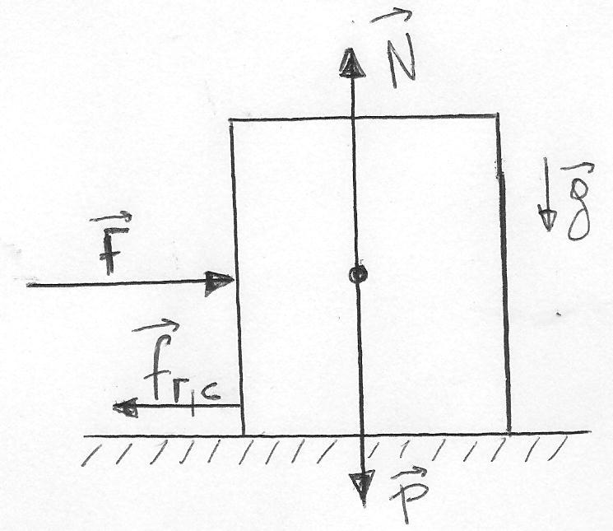

siendo la fuerza de rozamiento cinético. Note que, ahora, las flechas que representan a y no tienen la misma longitud: la caja puede estar acelerada. Aunque, de todos modos, también sería posible para Cirilo el desplazarla con velocidad constante, en cuyo caso las longitudes sí deberían ser iguales.

Para determinar hacia dónde apunta , simplemente debemos notar que tendrá invariablemente un sentido opuesto al de la velocidad, relativa a la superficie de contacto, del cuerpo sobre el que actúa.

Ahora bien: experimentalmente se observa que *fr,c* es, de forma aproximada, independiente de la velocidad del cuerpo, y además, y según esperábamos a partir de las discusiones anteriores, directamente proporcional al módulo de la normal. Por lo tanto, en general podremos escribir:

*fr,c = μc N* , ***(Coeficiente de rozamiento cinético)***

siendo *μc* el coeficiente de proporcionalidad entre ambas magnitudes, el cual es adimensional, y se denomina *coeficiente de rozamiento cinético*.

Efectuamos las siguientes observaciones:

* A diferencia de lo que sucedía en el caso estático, en el cual la relación de proporcionalidad directa entre los módulos de la fricción y de la normal existía únicamente para el rozamiento máximo posible, en el caso cinético la expresión *fr,c = μc N* podrá ser siempre utilizada.
* De manera análoga a lo que acontecía en el caso estático, enfatizamos que la expresión *fr,c = μc N* es de índole escalar, NO vectorial. ¡Cuidado aquí!

Además, al igual que pasaba con *μe*, en la mayoría de los casos y con contadas excepciones, *μc* será menor que la unidad. Pero más aún: usted quizás habrá notado que, en situaciones como la de Cirilo, suele ser necesario un esfuerzo mayor para sacar a un cuerpo del reposo, que para mantenerlo en movimiento. Ajustándonos a esta observación, en el texto asumiremos siempre que *μc<* *μe*.[2]

Entonces será:

*0 < μc < μe < 1* .

**C) Algunas consideraciones generales.**

Cabe señalar, para ir cerrando la exposición, que los coeficientes *μe* y *μc* son siempre determinados de manera empírica. Se observa que, en general, son aproximadamente independientes del valor del área de contacto y, en el caso de *μc*, también de la velocidad relativa de los cuerpos. Por otro lado, claramente dependen de cuáles sean los materiales que conforman ambas superficies. Si bien existen tablas que proveen de sus valores aproximados para diversos materiales, éstas deben ser consideradas con mucha prudencia, pues ambos coeficientestambién dependen fuertemente de diversos otros factores, como pueden ser las condiciones de humedad y temperatura imperantes durante la experiencia, la presencia de polvo, óxido o impurezas en las superficies, el hecho de que éstas puedan tener una cierta curvatura o bien un grado mayor o menor de pulimento, etc.

Finalmente, y antes de pasar a los ejemplos ilustrativos, resumimos algo de lo que ya dijéramos:

*El rozamiento* ***estático*** *es el que aparece cuando los cuerpos que*

*se encuentran en contacto no deslizan el uno respecto del otro.*

*Cuando sí lo hacen, al rozamiento que interviene le decimos* ***cinético****.*

*En todos los casos, el rozamiento siempre se opone al*

*deslizamiento relativo de las superficies que se hallan en contacto.*

**D) Ejemplos ilustrativos.**

Procedemos a continuación con los ejemplos ilustrativos:

**\*\*\*\*\*\*\*\*\*\*\*\*\*\*\*\*\*\*\*\*\*\*\*\*\*\*\*\*\*\*\*\*\*\*\*\*\*\*\*\*\*\*\*\*\*\*\*\*\*\*\*\*\*\*\*\*\*\*\*\***

**Ejemplo 1:** Azucena es una estudiante de ingeniería que desea medir los coeficientes de rozamiento entre dos dados materiales. Para ello, fabrica un bloque de masa *m=400 g* con uno de ellos, y una rampa con el otro, con la particularidad de que, por construcción, el ángulo *α* del plano inclinado puede ser variado a voluntad (ver figura). Además, Azucena dispone de instrumentos que le permiten medir el valor de *α*, y también el de la rapidez del bloque cuando y si éste desliza por la rampa. Inicialmente, ella coloca la superficie en posición horizontal (*α=0*), y el bloque en reposo encima de ella. A continuación, aumenta lenta y progresivamente la inclinación de la rampa, incrementando de este modo el valor de *α*, hasta observar que el bloque se halla a punto de deslizar cuando *α=200*.

**a)** ¿Cuál era el valor de la fuerza de rozamiento cuando *α=120*?

**b)** Calcule el coeficiente de rozamiento estático entre ambos materiales.

**c)** Suponga ahora que el bloque ya está deslizando. Azucena reduce progresivamente el valor de *a*, hasta determinar que aquél se desplaza con velocidad constante cuando *α=150*. Calcule el coeficiente de rozamiento cinético.

**d)** ¿Cuál es la aceleración del bloque cuando *α=340*?

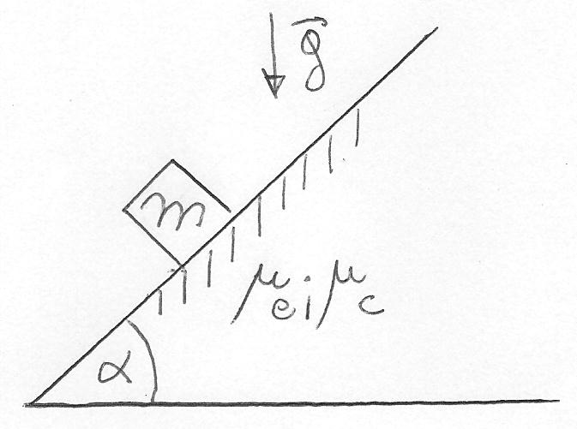

**Solución:**

**a)** Como siempre, lo primero que debemos hacer es el DCL. Dado que *α=120*, y que nos informan de que el deslizamiento será inminente recién cuando *α* alcance un valor de *200*, sabemos que el bloque aún se halla en reposo. El rozamiento estático se encarga de equilibrar a la componente vectorial del peso que es paralela al plano, es decir a , y por consiguiente él mismo es paralelo al plano y apunta *hacia arriba*. El DCL nos queda:

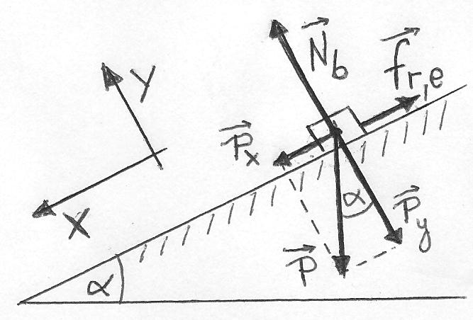

siendo la normal ejercida por la rampa sobre el bloque. Teniendo en cuenta que *Px=mg sen(α)* y *Py=mg cos(α)*, encontramos las siguientes ecuaciones de Newton en los ejes dados:

*x) mg sen(α) – fr,e = 0 ,*

*y) Nb – mg cos(α) = 0 ,*

donde hemos utilizado que, puesto que el bloque se mantiene en reposo, la aceleración es nula. Valiéndonos de los datos *α=120* y *m = 400 g = 0,4 kg*, hallamos el valor de la normal a partir de la segunda ecuación, *Nb=3,8 N*. De la primera, a su vez, obtenemos el rozamiento, ***fr,e=0,82 N***.

¡Tenga mucho cuidado aquí! ¡En este caso NO podemos expresar el módulo del rozamiento como *μe Nb*, pues el deslizamiento no es inminente! El propósito de este ítem era, justamente, que usted entendiese esto que acabamos de decir. Por lo tanto, no siga adelante hasta estar seguro de que lo entiende.

**b)**Ahora suponemos que *α* ya alcanzó un valor de *200*, y que por lo tanto el deslizamiento es inminente, de manera que podemos hacer el reemplazo *fr,e =**μe Nb*. El DCL, en su carácter cualitativo, es semejante al del ítem anterior. Como el bloque aún se mantiene en reposo, obtenemos las siguientes ecuaciones de Newton:

*x) mg sen(α) – μe Nb = 0 ,*

*y) Nb – mg cos(α) = 0 .*

Una observación importante: en un ejercicio como éste, a veces los alumnos incurren en el error de utilizar aquí el valor de la normal determinado en el ítem anterior. Esto es incorrecto, pues dado que el ángulo *α* ha cambiado, la normal también lo ha hecho y debe ser calculada nuevamente. ¡Cuidado!

De la segunda de las dos ecuaciones anteriores despejamos *Nb = mg cos(α)*, y reemplazando en la primera encontramos:

*mg sen(α) – μe mg cos(α) = 0* .

El producto *mg* simplifica, y resulta *sen(α) = μe cos(α)*, de donde:

*μe = tan(α)* ,

lo cual nos permite determinar el coeficiente de rozamiento estático en términos del ángulo del plano inclinado para el cual el deslizamiento es inminente. O bien, si nuestro dato fuese el valor de *μe*, podríamos saber para qué ángulo el cuerpo estaría a punto de deslizar ¡Observe que el resultado es independiente de la masa del objeto! En fin, reemplazando *α=200* sale ***μe=0,36***.

**c)** Llegamos aquí al caso cinético: el bloque finalmente desliza. Por lo tanto, debemos reemplazar *fr,c =**μc Nb*, siendo *μc* el coeficiente de rozamiento que queremos calcular. Dado que el bloque desliza hacia abajo, el rozamiento apunta hacia arriba. Luego, el DCL correspondiente es:

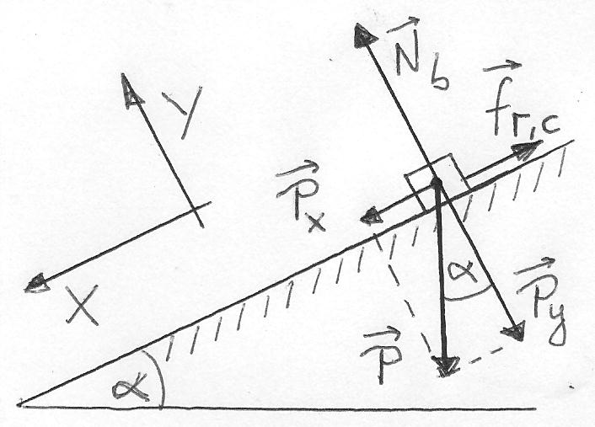

Puesto que Azucena ha ido cambiando la inclinación de la rampa hasta llegar a una situación particular en la cual el cuerpo describe un MRU, éste se halla en equilibrio (¡si bien que no en reposo!) y la aceleración es nula. Las ecuaciones de Newton resultan:

*x) mg sen(α) – μc Nb = 0 ,*

*y) Nb – mg cos(α) = 0 .*

De manera análoga a lo hecho en el ítem anterior, encontramos:

*μc = tan(α)* .

Reemplazando *α=150* obtenemos ***μc=0,27***.

**d)** Ahora el cuerpo se mueve y también está acelerado. Las ecuaciones de Newton son:

*x) mg sen(α) – μc Nb = max ,*

*y) Nb – mg cos(α) = 0 .*

Utilizando *α=340*, despejamos de la segunda ecuación *Nb=2,64 N.* Introduciendo este resultado, junto con el valor *μc=0,27* hallado en el ítem anterior, en la primera ecuación, sale ***ax=3,7 m∕s2****.* Compárelo, si lo desea, con la aceleración que tendríamos en esta misma circunstancia de no haber rozamiento, la cual sería (tarea para el hogar) de *5,5 m∕s2*.

**\*\*\*\*\*\*\*\*\*\*\*\*\*\*\*\*\*\*\*\*\*\*\*\*\*\*\*\*\*\*\*\*\*\*\*\*\*\*\*\*\*\*\*\*\*\*\*\*\*\*\*\*\*\*\*\*\*\*\*\***

Uno más:

**\*\*\*\*\*\*\*\*\*\*\*\*\*\*\*\*\*\*\*\*\*\*\*\*\*\*\*\*\*\*\*\*\*\*\*\*\*\*\*\*\*\*\*\*\*\*\*\*\*\*\*\*\*\*\*\*\*\*\*\***

**Ejemplo 2:** Una camioneta transporta una caja, la cual se halla en contacto únicamente con el piso de aquella, y no está sostenida por cuerda ni elemento alguno (ver figura).

**a)** Cuando la camioneta se pone en marcha partiendo del reposo, se observa que el mínimo intervalo de tiempo dentro del cual puede alcanzar una rapidez de *60 km∕h*, sin que la caja resbale por el piso, es de *6 s*. Asumiendo un variación aproximadamente uniforme de la velocidad, determine el coeficiente de rozamiento estático entre la caja y el piso de la camioneta.

**b)** Más tarde, la camioneta se encuentra avanzando por la calle con una rapidez de *50 km∕h*, cuando el conductor ve frente a sí que el semáforo se pone en rojo. En el instante en el que acciona los frenos, la distancia desde el frente de la camioneta hasta la senda peatonal es de *27 m*. ¿Consigue la camioneta detenerse antes de llegar a la senda peatonal, sin que la caja deslice respecto del piso? Aproxime, una vez más, un MRUV.

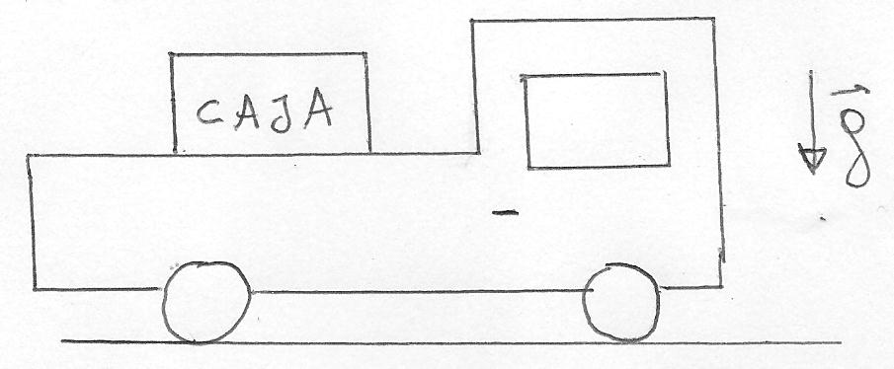

**Solución:**

**a)** Éste es uno de esos muchos ejemplos en los cuales el rozamiento estático es, justamente, el que posibilita el movimiento de un cuerpo. Y al igual que sucedía, por caso, con el ejercicio del ascensor, la dificultad aquí no es de índole técnica, sino casi toda ella conceptual. Lo que hay que hacer es, simplemente, entender lo que está pasando.

Supongamos que, como nos lo indica el enunciado, la camioneta acelera partiendo del reposo. Para tratar de asimilar la situación, pensemos primero lo siguiente. Teniendo en cuenta que la caja no se halla en contacto con ningún otro objeto que no sea el piso del vehículo, entonces esperamos que ella, por inercia, simplemente permanezca en el lugar mientras la camioneta acelera y se desplaza hacia adelante, deslizando de este modo hacia atrás respecto del piso de la misma, hasta chocar con su parte trasera. ¿Consigue visualizarlo?

Quien eventualmente impide que esto suceda y logra que la caja efectivamente acompañe y se mueva solidaria a la camioneta, es decir, que se acelere hacia adelante sin deslizar respecto del piso del vehículo, sólo puede ser el rozamiento ejercido por este último sobre ella, pues la normal y el peso no pueden estar involucrados, por actuar en dirección vertical. Y, dado que no hay deslizamiento, esta fricción, que arrastra a la caja hacia adelante, tiene que ser de naturaleza estática. ¡Piense en ello! El correspondiente DCL para la caja es el siguiente:

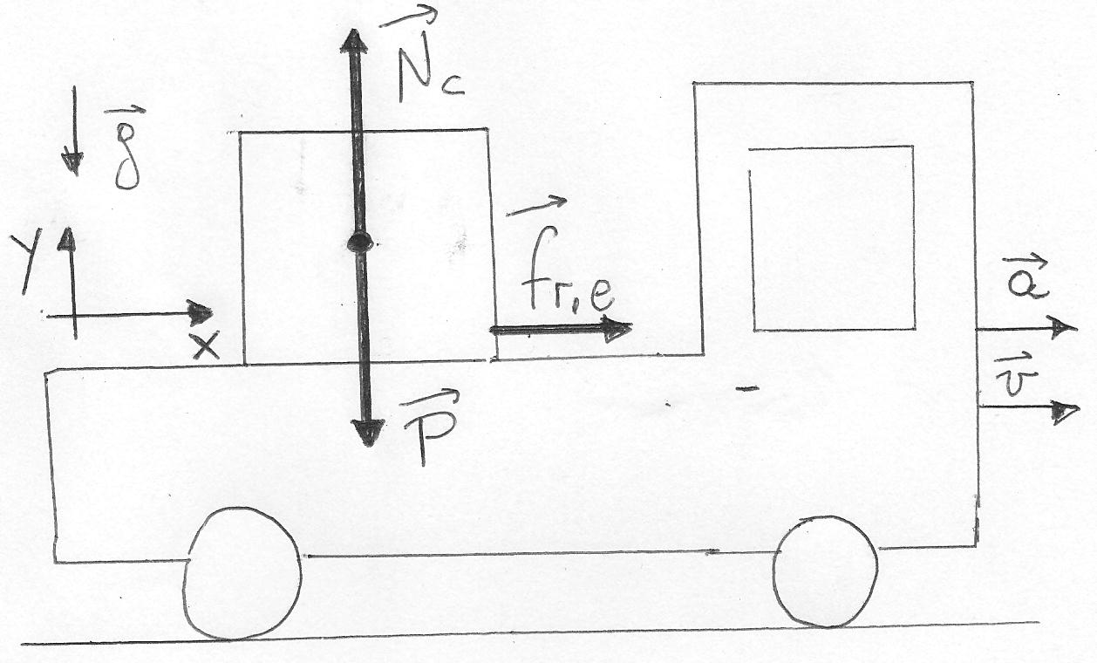

Resultan las ecuaciones de Newton:

*x) fr,e = max ,*

*y) Nc – mg = 0 ,*

siendo *m* la masa de la caja.

Pero fíjese bien. En la primera ecuación vemos que es el rozamiento estático el que acelera a la caja. Evidentemente, cuanto mayor sea el módulo de la aceleración, mayor será, también, el del rozamiento. Y si el primero es demasiado grande, el segundo podrá eventualmente alcanzar el valor máximo posible, y la caja acabará deslizando respecto del piso de la camioneta. Por lo tanto, existirá a su vez un valor máximo de la aceleración, que llamamos , para el cual la caja estará a punto de deslizar. Es para este valor extremo, ¡pero sólo en este caso!, que la fricción estática podrá ser expresada como *μe Nc*. En esta situación particular, entonces, las ecuaciones de Newton pueden escribirse:

*x) μe Nc = m ,*

*y) Nc – mg = 0 .*

Despejando *Nc=mg* de la primera ecuación y reemplazando en la segunda, obtenemos *μe mg= m*. La masa simplifica, y encontramos:

*μe = ∕ g* . (*)

Esta relación, *que es independiente de la masa*, vincula el coeficiente de rozamiento estático entre la caja y el piso de la camioneta, con la máxima aceleración posible que puede adquirir el vehículo, y la caja junto con él, sin que esta última deslice respecto del piso. Y es precisamente tal expresión la que nos permitirá responder a la pregunta del enunciado.

Nos dicen que *6 s* es el mínimo intervalo de tiempo dentro del cual la camioneta puede pasar del reposo a una rapidez de *60 km∕h*, sin que la caja deslice. Por lo tanto, este dato nos hará factible el determinar la aceleración máxima , para reemplazarla en (*) y despejar el *μe*. Dado que, según nos informan, la velocidad cambia de manera aproximadamente uniforme, podemos aplicar las ecuaciones del MRUV. Teniendo en cuenta que *60 km∕h = 16,67 m∕s*, resulta *16,67 m∕s =*  *. 6 s*, de donde *= 2,78 m∕s2*. Insertando en (*) obtenemos el valor pedido, ***μe = 0,28***.

**b)** Ahora la camioneta ya tiene una cierta velocidad inicial, y a partir del instante en el que el conductor acciona los frenos los vectores cinemáticos son los que se representan a continuación:

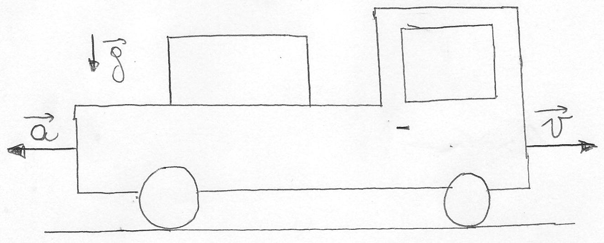

Por inercia, la caja tiende a mantener su velocidad inicial hacia adelante, y dado que la camioneta desacelera, esperamos que aquella deslice hacia el frente del vehículo. Quien impide que esto suceda y mantiene a la caja en reposo respecto del piso de la camioneta es, justamente, el rozamiento estático, que entonces debe, en esta oportunidad, apuntar hacia atrás, *desacelerando* de este modo a la caja. ¡Piense en ello! Realizamos el correspondiente DCL:

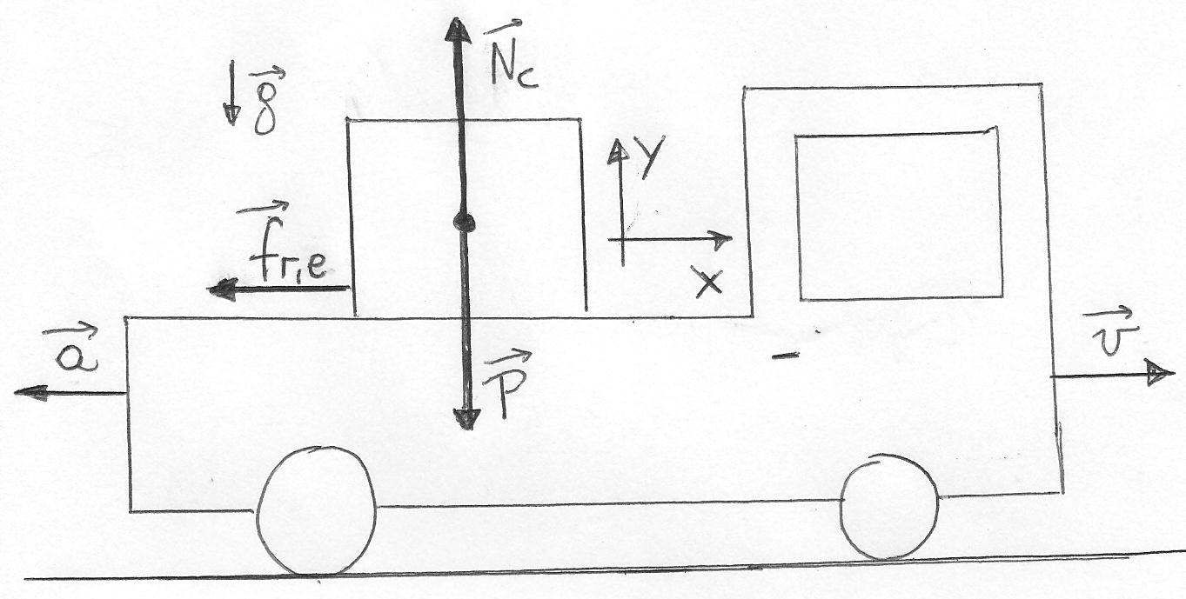

En el caso límite en el cual la caja se halla a punto de deslizar respecto del piso, resultan *fr,e =* *μe Nc* y *ax =* . *¡Cuidado!* *¡ no es la misma del ítem anterior! ¡Note que ahora < 0, pues el vector aceleración apunta hacia los x negativos!* Prestando la debida atención a los signos, se obtienen las siguientes ecuaciones de Newton:

*x) −μe Nc = m ,*

*y) Nc – mg = 0 ,*

de lo cual, procediendo de forma semejante al ítem anterior, encontramos:

*= − μe g = −2,78 m∕s2 ,*

donde en la última igualdad hemos utilizado el dato *μe = 0,28* determinado previamente. Como era de esperarse, la aceleración máxima posible para la cual la caja no desliza tiene el mismo módulo que la hallada en el ítem **a)**, solo que en este caso apunta en el sentido opuesto, así como también sucede con el rozamiento.

A partir de aquí, se trata simplemente de un problema de cinemática. Tenemos valores de velocidad inicial y de aceleración, y deseamos saber si la camioneta conseguirá detenerse antes de recorrer un camino de una cierta longitud. Dado que *50 km∕h = 13,9 m∕s*, el intervalo de tiempo que el vehículo demora en detenerse desde la aplicación de los frenos se despeja de plantear:

*0 = 13,9 m∕s − 2,78 m∕s2 Δt* ,

de donde Δ*t=5 s*. El desplazamiento correspondiente es:

*Δx = 13,9 m∕s . 5 s −½ . 2,78 m∕s2 . (5 s)2 = 34,8 m* ,

y puesto que este valor supera a los *27 m* que separan a la camioneta de la senda peatonal en el instante en que se accionan los frenos, concluimos que el vehículo **NO** consigue detenerse antes de alcanzar la senda, sin que la caja deslice.

Le dejamos como tarea que investigue si existen valores de *μe* para los cuales la respuesta sería afirmativa.

**\*\*\*\*\*\*\*\*\*\*\*\*\*\*\*\*\*\*\*\*\*\*\*\*\*\*\*\*\*\*\*\*\*\*\*\*\*\*\*\*\*\*\*\*\*\*\*\*\*\*\*\*\*\*\*\*\*\*\*\***

Y ahora pasamos a otro tema.

**SOGAS Y POLEAS.**

**A) Sogas inextensibles y sogas ideales.**

Vamos a imaginar que Jaimito se encuentra jugando con los carritos rojo y verde, los cuales, inicialmente, se hallan en reposo sobre el piso, según se observa en la siguiente figura:

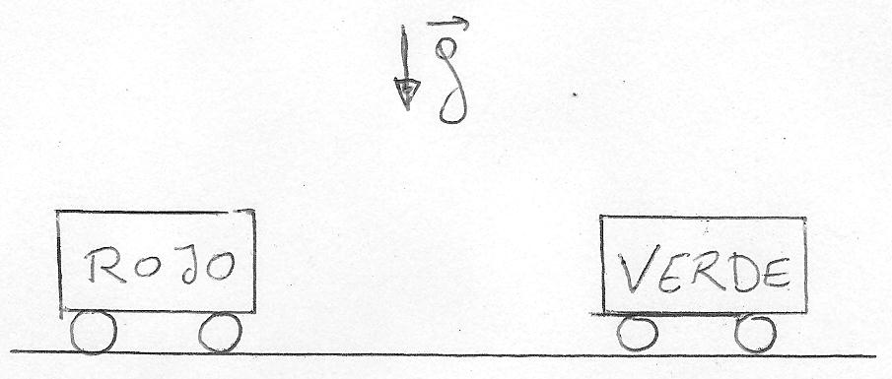

Podemos entonces preguntarnos: *si en un momento dado Jaimito desplazase el carrito verde hacia la derecha, ¿qué sucedería, consecuentemente, con el carrito rojo?* Y la respuesta, evidentemente, es: *absolutamente nada*. Pues no existe relación alguna entre los movimientos de ambos cuerpos: ellos son totalmente independientes entre sí. Excepto que ambos entren en contacto, lo que acontezca con uno de los carritos, no tendrá influencia alguna en las circunstancias del otro.

Pero vamos a suponer ahora que Jaimito uniese ambos objetos a través de una soga o de una cuerda, como se aprecia a continuación:

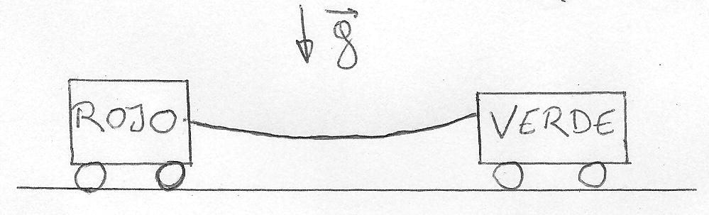

Si volvemos entonces a formular la pregunta anterior, la respuesta ya no es la misma, pues si Jaimito desplazase al carrito verde hacia la derecha, el carrito rojo, de manera obvia, sería ahora arrastrado para el mismo lado.

Sucede que la presencia de la soga ha establecido un *vínculo* entre ambos cuerpos, el cual condiciona, al menos en parte, el movimiento de uno de ellos al del otro. Los carritos, según vemos, ya no son independientes entre sí. Se han convertido en *cuerpos vinculados*.[3]

Dada la enorme frecuencia con la cual aparecen cuerpos vinculados de manera al menos semejante a la anterior (diversos tipos de máquinas en general; juguetes y situaciones cotidianas como la de Jaimito; autos siendo remolcados; poleas; grúas; elevadores; lámparas, cuadros y adornos colgando del techo o de las paredes; los tendones unidos a nuestros músculos y presentes en todo el reino animal; y un gran etc.), parece natural abocarnos al estudio de esta situación física.

Para ello, comenzaremos suponiendo que Jaimito tira del carrito verde hacia la derecha, aplicándole una fuerza horizontal . Lo que sucederá entonces será que la soga, a su vez, tirará de los carritos verde y rojo ejerciéndoles sendas fuerzas o *tensiones* que llamaremos, respectivamente, y , según se aprecia en el siguiente DCL realizado conjuntamente para ambos carritos, y en el cual, por simplicidad, hemos supuesto al rozamiento despreciable:

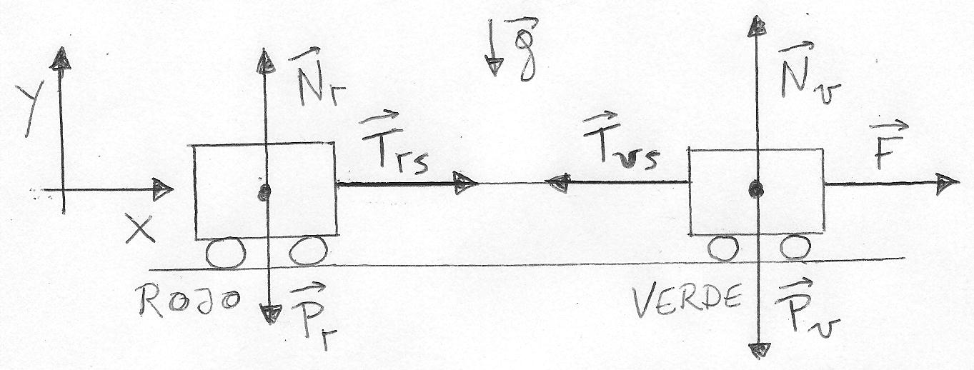

Ahora bien: ¿por qué hemos asumido que y apuntan en el sentido representado, y no en el opuesto? Simplemente, por causa de la siguiente observación cotidiana:

*¡Toda cuerda unida a un cuerpo puede sólo tirar del mismo,*

*pero jamás empujarlo, pues pierde tirantez y se arruga!*

Uno podría, por supuesto, considerar variantes que involucren a cuerpos unidos por alambres o bien por barras, los cuales sí podrían tanto tirar de los objetos como empujarlos. Sin embargo, no incluiremos este tipo de problemas en este curso.

Partiendo entonces del DCL anterior, haciendo uso de los ejes allí definidos, y llamando *mr* y *mv* a las masas de los carritos rojo y verde, respetivamente, podemos ahora proceder a escribir las ecuaciones de Newton para cada uno de los cuerpos:

ROJO → *x) Trs = mr arx ,* (1)

*y) Nr – Pr = 0 .* (2)

VERDE → *x) F − Tvs = mv avx ,* (3)

*y) Nv – Pv = 0 .* (4)

Consideremos por ejemplo que los datos del problema sean las masas de los carritos (algo que podemos medir con facilidad) y el valor de *F*. Las ecs. (2) y (4) nos permiten entonces determinar los módulos de las fuerzas normales: *Nr = Pr* y *Nv = Pv*. Hasta aquí, todo en orden.

Ahora bien: supongamos que deseamos calcular a su vez las aceleraciones de los carritos, y también las tensiones ejercidas por la cuerda. Vemos entonces que las ecuaciones remanentes, esto es la (1) y la (3), resultan ser insuficientes para ese propósito, pues el número de incógnitas restantes, a saber *Trs*, *arx*,*Tvs* y *avx*, es excesivo como para poder resolver el sistema.

Pensemos un poco más. ¿Qué estaremos olvidando? En realidad, la cuestión es la siguiente: necesitamos estudiar con más cuidado el comportamiento de la propia soga, la cual es, en definitiva, un tercer cuerpo que integra también el sistema.

Debemos tener en cuenta que sogas las hay de diversos grados de elasticidad, y también más pesadas o más livianas. ¡Y no es lo mismo la una que la otra! Pues al presentar disímiles características físicas, afectan de desigual manera al comportamiento del sistema como un todo. Esta información relevante tiene que estar incluida en las ecuaciones.

Es aquí que interviene una vez más, como sucede siempre en Física, el concepto de aproximación. Es decir que consideraremos un modelo, una representación simplificada de la realidad, que incluya una soga cuyo comportamiento, si bien idealizado, sea lo suficientemente cercano al de la cuerda real como para que la diferencia se torne, en el contexto de la experiencia realizada, irrelevante.

Y la aproximación que consigue abarcar diversas situaciones físicas reales, que es a la vez fuertemente utilizada en todos los textos y cursos de nivel introductorio, y que también consideraremos aquí, es la de que la soga es *inextensible*.

Notamos que, si asumimos la antedicha condición, entonces, a medida que se mueven, la distancia entre los carritos verde y rojo *no puede cambiar*, pues de hacerlo la longitud de la soga variaría, lo cual está prohibido por la aproximación efectuada. Por lo tanto, concluimos que las velocidades de los carritos en cada instante, como así también las aceleraciones, *deben ser iguales*:[4]

*arx = avx ≡ ax ,* (5)

donde *ax* es la aceleración de uno cualquiera de los carritos, que puede ser interpretada, a su vez, como la *aceleración del sistema* en su conjunto.

Utilizando (5), las ecs. (1) y (3) pueden reescribirse de la siguiente manera:

*Trs = mr ax ; F − Tvs = mv ax* .(6)

Note que, si bien el número de incógnitas se redujo, aún no podemos resolver el sistema, debido a que tenemos tres incógnitas (*ax*, *Trs* y *Tvs*), pero disponemos sólo de dos ecuaciones. Lo que sucede es que, puesto que como hemos observado, la soga es también un cuerpo integrante del sistema, entonces a ella debe corresponder, también, su propia ecuación de Newton. ¡Y es ésa la ecuación que nos falta! Para encontrarla, consideramos el siguiente DCL *parcial* para la soga:

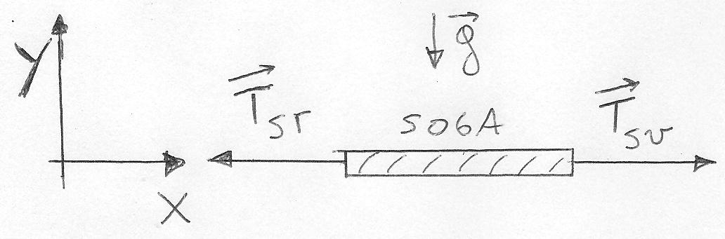

Aquí hemos representado a las tensiones y ejercidas por los carritos sobre los extremos de la soga, y que son −¡y es importante que usted entienda esto!− las reacciones a y , respectivamente. De esto último se desprende:

*Tsv = Tvs ; Tsr = Trs* . (7)

Note que y son quienes mantienen *tensa* a la soga, al tirar de sus extremos.

Podemos ahora escribir la componente en *x* de la ecuación de Newton para la soga. Utilizando también (7), obtenemos:

*Tvs – Trs = ms ax* , (8)

siendo *ms* la masa de la soga.

De este modo, las ecs. (6) y (8) forman, ahora sí, un sistema que podemos resolver. Por ejemplo, supongamos que nuestros datos sean:

*mr* = *300 g ; mv = 400 g ; F = 0,5 N ; ms = 10 g* . (9)

Resolviendo el sistema ((6),(8)), encontramos:

*ax = 0,704 m∕s2 ; Trs = 0,211 N ; Tvs = 0,218 N* .(10)

Observe que las tensiones en los extremos de la soga han resultado tener valores muy parecidos entre sí, casi idénticos. ¿A qué se deberá esto? Consideremos los datos del problema, según aparecen en (9). Para intentar ser realistas, hemos asignado a la cuerda una masa de valor muy pequeño, en relación a las de los carritos. Esto es consistente con lo que sucede en diversas situaciones parecidas a la del juguete de Jaimito. Dado que la masa de la soga es pequeña, su inercia también lo es, y entonces basta con aplicarle una fuerza resultante de módulo pequeño, para comunicarle una aceleración considerable. Esto queda manifiesto en la ec. (8), donde se observa que *Tvs – Trs* será pequeño, pues *ms* lo es.

Esto nos lleva a preguntarnos si no podríamos, en este caso, haber simplificado los cálculos utilizando una aproximación aún más fuerte que la de que la cuerda es inextensible, despreciando además, directamente, el valor de su masa. Es decir, tomando *ms=0*. Evidentemente, esta no es la situación real, pero se le parece lo suficiente como para que, en este caso, pueda ser considerada como una aproximación con sentido físico.

A esto que hemos esbozado se lo denomina la *aproximación de soga ideal*:

*Una* ***soga o cuerda ideal*** *es aquella inextensible y de masa nula.*

En verdad, hemos pasado ya todo el curso estudiando objetos que, de hecho, no existen. Pues todo nuestro análisis se efectúa bajo la aproximación de cuerpo puntual. Sin embargo, así como tal aproximación tiene sentido en determinadas circunstancias en las cuales el tamaño y la forma del objeto carecen, dentro de los límites del experimento, de relevancia, de la misma manera podemos lícitamente considerar como de masa nula a cuerdas lo suficientemente livianas como para que el hecho de desestimar su masa no introduzca divergencias significativas o mensurables entre los resultados obtenidos mediante los cálculos aproximados, y los valores reales. Con consideraciones semejantes, asimismo, en cuanto a la supuesta ausencia total de elasticidad de la cuerda.

Por consiguiente, debe quedar claro de aquí en más que:

*Cuando hablemos de soga ideal, los resultados encontrados*

*tendrán validez o sentido físico sólo en el caso de que*

*la cuerda real sea liviana, y aproximadamente inextensible.*

Por ejemplo, si en los datos del problema (ver ec. (9)) la masa de la soga tuviese un valor mucho mayor, digamos por caso de *100 g*, entonces la aproximación de que la masa de la cuerda es nula dejaría de tener sentido físico. Por lo tanto, es importante enfatizar esto:

*¡Las aproximaciones físicas deben ser hechas con criterio,*

*y jamás deben asumirse de manera automática!*

Veamos entonces cómo quedan las ecuaciones del problema considerado, bajo la aproximación de cuerda ideal. Haciendo *ms=0* en (8), obtenemos:

*Tvs = Trs ≡ T* , (11)

donde *T* es la tensión de la soga ideal. Es decir que las tensiones en los extremos de la cuerda son iguales en módulo, lo cual puede ser interpretado como que, dado que la soga no tiene masa, su inercia es nula, y no es necesaria fuerza resultante alguna para acelerarla. O sea:

*Una soga ideal se limita a transmitir una tensión*

*de uno de sus extremos al otro, sin cambiarle el módulo.*[5]

Reemplazando (11) en (6), encontramos entonces:

*T = mr ax ; F − T = mv ax* .(12)

Si tomamos los datos dados en (9), pero esta vez asumiendo *ms=0*, arribamos a la siguiente solución:

*ax = 0,714 m∕s2 ; T = 0,214 N* .(13)

¡Note usted la gran semejanza con los resultados anteriores (ver (10))! Esto justifica la aplicación, *en este caso*, de la aproximación de cuerda ideal. Le dejamos como tarea el rehacer los cálculos fuera de dicha aproximación y suponiendo que *ms=100 g*, y discutir los resultados.

Veamos a continuación algunos ejemplos ilustrativos:

**\*\*\*\*\*\*\*\*\*\*\*\*\*\*\*\*\*\*\*\*\*\*\*\*\*\*\*\*\*\*\*\*\*\*\*\*\*\*\*\*\*\*\*\*\*\*\*\*\*\*\*\*\*\*\*\*\*\*\*\***

**Ejemplo 3:** Los carritos de juguete azul, rojo y verde se hallan unidos por dos cuerdas ideales, y sus masas son *ma=250 g*, *mr*=*300 g* y *mv=400 g*, respectivamente. Jaimito arrastra al conjunto sobre una superficie horizontal rugosa, tirando del carrito verde con una fuerza de módulo *4 N*, y que forma un ángulo de *400* con la horizontal (ver figura). Sabiendo que el coeficiente de rozamiento cinético es *μc=0,3* para todos los carritos, determine la aceleración del conjunto, las tensiones de las cuerdas y las fuerzas normales y de fricción ejercidas por la superficie sobre los carritos.

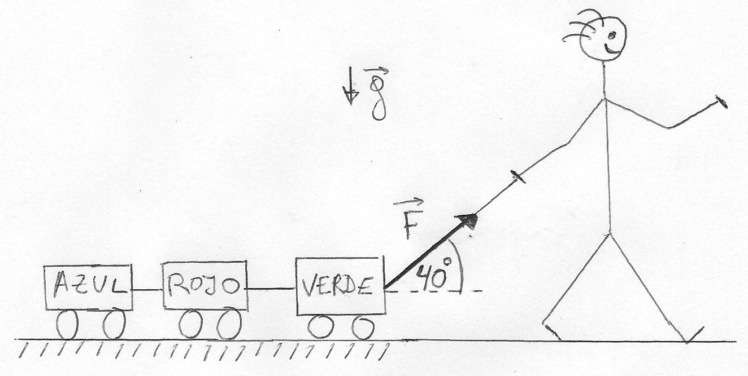

**Solución:**

Comenzamos realizando el DCL conjunto para los tres carritos, y definiendo el sistema de coordenadas:

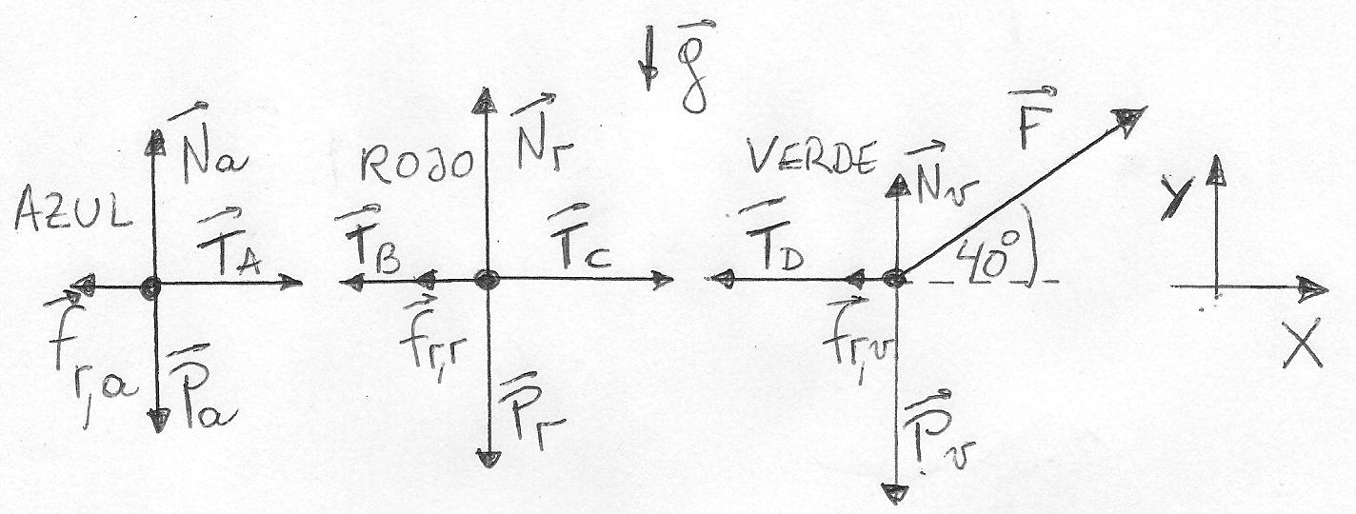

Lo primero que notamos es que, puesto que ambas sogas son ideales:

*TA = TB ≡ T1 ; TC = TD ≡ T2* ,

donde *T1* y *T2* son las tensiones de las cuerdas.

Siguiendo un método semejante al de los ejemplos anteriores, procedemos entonces a escribir las ecuaciones de Newton para los carritos:

AZUL *→ x) T1 – fr,a = ma ax ,* (1)

*y) Na – Pa = 0 .* (2)

ROJO → *x) T2 – T1 – fr,r = mr ax ,* (3)

*y) Nr – Pr = 0 .* (4)

VERDE → *x) F cos(400) – T2 – fr,v = mv ax ,* (5)

*y) Nv + F sen(400) – Pv = 0 ,* (6)

donde hemos utilizado que, puesto que ambas cuerdas son ideales, todos los elementos del sistema tienen la misma aceleración.

Introduciendo los datos del enunciado en las ecs. (2), (4) y (6), encontramos los valores de las fuerzas normales:

***Na = 2,45 N*** *;* ***Nr = 2,94 N*** *;* ***Nv = 1,35 N***.

Y dado que, según nos informan, *μc=0,3* para todos los carritos, podemos determinar trivialmente, a partir del resultado anterior, las fuerzas de fricción:

***fr,a = 0,74 N*** *;* ***fr,r = 0,88 N*** *;* ***fr,v = 0,41 N***.

Nos falta ahora resolver el sistema formado por las ecs. (1), (3) y (5). Usted puede aplicar cualquiera de los procedimientos que habrá visto en su curso de matemáticas. Una posibilidad sencilla es sumar m. a m. las tres ecuaciones. Encontramos:

*(T1 – fr,a) + (T2 – T1 – fr,r) + (F cos(400) – T2 – fr,v) = ma ax + mr ax + mv ax* .

Observe que en el miembro izquierdo las tensiones simplifican. Por otro lado, en el miembro derecho podemos sacar *ax* como factor común. Resulta:[6]

*F cos(400) – (fr,a + fr,r + fr,v) = (ma + mr + mv) ax* . (7)

Valiéndonos de los datos del enunciado y de los valores de las fuerzas de fricción determinados anteriormente, despejamos:

***ax = 1,08 m∕s2*** *.*

Reemplazando en (1) sale:

***T1 = 1,01 N*** *.*

Finalmente, en (3) encontramos:

***T2 = 2,22 N*** *.*

**\*\*\*\*\*\*\*\*\*\*\*\*\*\*\*\*\*\*\*\*\*\*\*\*\*\*\*\*\*\*\*\*\*\*\*\*\*\*\*\*\*\*\*\*\*\*\*\*\*\*\*\*\*\*\*\*\*\*\*\***

Uno más:

**\*\*\*\*\*\*\*\*\*\*\*\*\*\*\*\*\*\*\*\*\*\*\*\*\*\*\*\*\*\*\*\*\*\*\*\*\*\*\*\*\*\*\*\*\*\*\*\*\*\*\*\*\*\*\*\*\*\*\*\***

**Ejemplo 4:** Gertrudis es una estudiante de Física. Por lo tanto, decide valerse de una piedra de masa *m* suspendida del techo de su automóvil a través de una cuerda (ver figura), para medir la aceleración del mismo. Suponga que, dentro de un intervalo de tiempo en el cual el vehículo se halla acelerado, la piedra se mantiene en el lugar sin oscilar, y Gertrudis determina que el ángulo formado por la cuerda con la vertical es de *150*. Calcule la aceleración del coche, en ese instante.

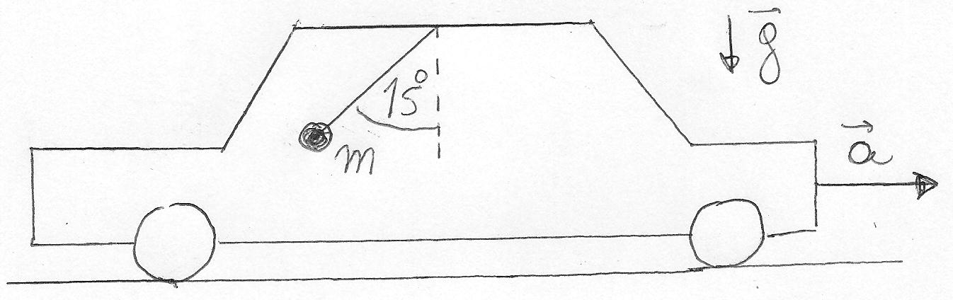

**Solución:**

Si viaja usted en subte con regularidad, quizás haya percibido que, en los instantes en los que el tren se halla acelerado, las anillas que en algunas líneas cuelgan libremente del techo pasan a formar un cierto ángulo con la vertical. Algo parecido ocurre con los adornos suspendidos por ejemplo del espejo retrovisor, en el interior de algunos colectivos o automóviles. Es justamente un fenómeno semejante el que se considera en este ejercicio.

Comenzamos entonces efectuando el DCL para la piedra, en el instante descrito en el enunciado:

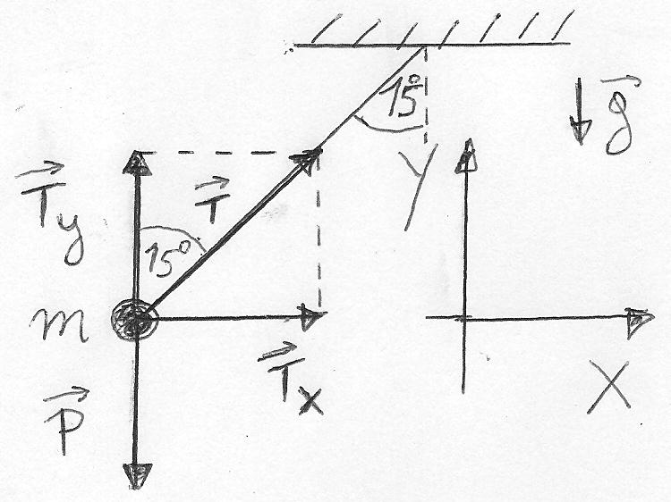

Según se observa, las fuerzas que actúan son el peso y la tensión de la cuerda. Puesto que la piedra, junto con todo el automóvil en su conjunto, se encuentra acelerada, la resultante de ambas fuerzas no es nula, y la cuerda pasa a formar un cierto ángulo, de *150* en este caso, con la vertical. Hemos representado, para mayor claridad conceptual, a las dos componentes vectoriales de la tensión. Note que equilibra al peso, mientras que es la que acelera a la piedra.

Valiéndonos de los ejes definidos en la figura anterior, y utilizando *Tx=T sen(150)* y *Ty=T cos(150)*,obtenemos las siguientes ecuaciones de Newton para la piedra:

*y) T cos(150) – mg = 0 ;*

*x) T sen(150) = max* ,

siendo *ax* la aceleración del vehículo, que es también la que adquiere la piedra.

De la primera ecuación, despejamos:

*T = mg ∕ cos(150)* ,

y reemplazando en la segunda:

*mg sen(150) ∕ cos(150) = max .*

Se observa que la masa simplifica, y resulta:

*ax = g tan(150) =* ***2,63 m∕s2***.

Debido a su utilidad para medir la aceleración de un cuerpo según la descripción anterior, a un instrumento semejante a éste se lo suele denominar *acelerómetro*.

**\*\*\*\*\*\*\*\*\*\*\*\*\*\*\*\*\*\*\*\*\*\*\*\*\*\*\*\*\*\*\*\*\*\*\*\*\*\*\*\*\*\*\*\*\*\*\*\*\*\*\*\*\*\*\*\*\*\*\*\***

**B) Poleas ideales.**

Suponga que desea usted transportar un cuerpo grande y pesado hasta un punto elevado. Por ejemplo, desde la vereda hasta un balcón del segundo piso. Una posibilidad sería, entonces, amarrar una cuerda al objeto, y elevarlo a pulso desde el balcón:

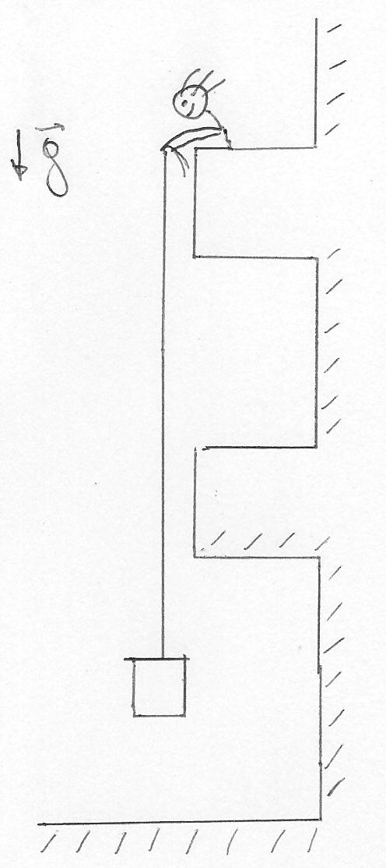

Sin embargo, es evidente que existen diversos métodos alternativos que permiten simplificar la tarea. Uno de ellos es el de pasar la soga por una polea fija, anclada en el balcón, y tirar ahora de ella *desde abajo*, en vez de desde arriba:

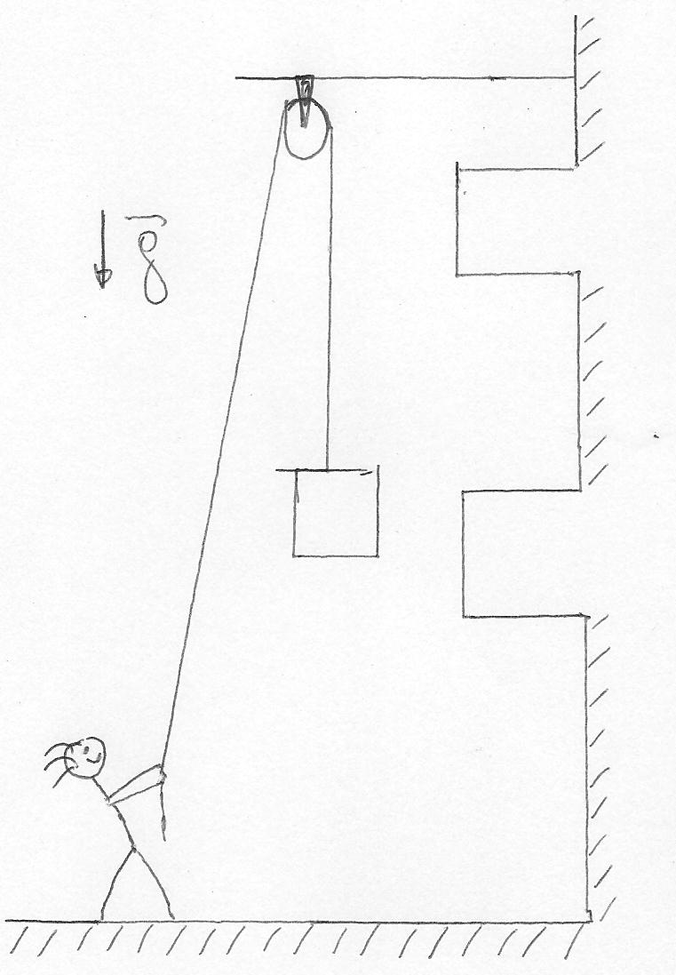

Si bien es verdad que la intensidad de la fuerza que deberemos aplicar será la misma que en el caso anterior, este mecanismo, claramente, resulta ser mucho más cómodo. La polea, cumpliendo el rol de cambiar la dirección de la tensión de la cuerda, nos ha facilitado las cosas.

No obstante, podemos lograr que la labor sea aún más sencilla, si nos valemos, por ejemplo, de un aparejo formado por dos poleas, una de ellas *fija* y la otra *móvil*, lo cual nos permitirá elevar al objeto tirando de la cuerda con una fuerza de módulo *menor* que el peso del cuerpo:

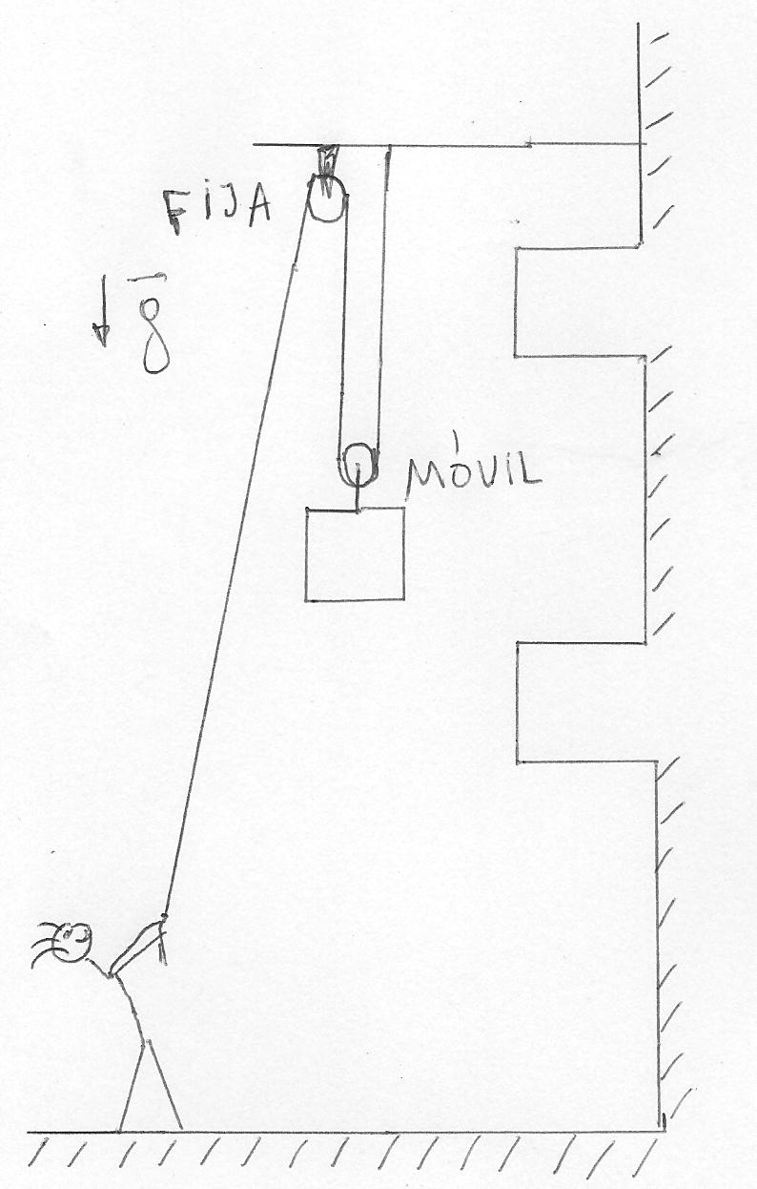

Estos ejemplos, seleccionados de entre muchos otros posibles, nos llevan a visualizar la utilidad de estudiar sistemas vinculados que incluyan, además de sogas, también *poleas*:

*La* ***polea*** *permite cambiar la dirección de la tensión de una cuerda.*

En particular, en este texto introductorio consideraremos sólo las así llamadas *poleas ideales*:

*Una* ***polea ideal*** *es una polea de masa nula*

*y que no presenta rozamiento en el eje.*

Explicaremos a continuación el motivo de que vayamos a incluir aquí únicamente las poleas ideales. Según hemos discutido ya desde el comienzo, nos abocamos exclusivamente al estudio del cuerpo puntual. Ahora bien: como todos sabemos, el movimiento característico de una polea es el de *rotar* solidaria a una cuerda que pasa por ella. Pero un cuerpo que rota, necesariamente, debe ser un cuerpo *extenso*, ¡pues un punto no puede rotar! Y dado que la física de los cuerpos extensos excede nuestras actuales posibilidades, esto nos obliga a desistir del análisis de los sistemas que incluyan poleas reales, es decir, aquellas de masa no despreciable y/o que presenten un rozamiento notorio en el eje. Sin embargo, en el caso de que la polea sea ideal, su dinámica se torna irrelevante en la evolución del sistema, siendo su único efecto el siguiente:[7]

*Una polea ideal cambia la dirección de la*

*tensión de la cuerda, sin cambiar su módulo.*

Es debido a esto que asumiremos que todas las poleas que aparezcan en el texto de aquí en más serán lo suficientemente livianas y de rozamiento en el eje lo suficientemente pequeño como para poder ser consideradas como ideales.

Veamos, entonces, ejemplos ilustrativos:

**\*\*\*\*\*\*\*\*\*\*\*\*\*\*\*\*\*\*\*\*\*\*\*\*\*\*\*\*\*\*\*\*\*\*\*\*\*\*\*\*\*\*\*\*\*\*\*\*\*\*\*\*\*\*\*\*\*\*\*\***

**Ejemplo 5:** Anselmo desea transportar un mueble de masa *m=80 kg* desde la vereda hasta el balcón de un edificio, valiéndose de un aparejo formado por una polea fija y otra móvil. Suponiendo que tanto la soga como las poleas son ideales, determine la tensión que Anselmo debe aplicar a la soga, en los siguientes casos:

**a)** El mueble asciende con una aceleración de módulo *1,5 m/s2*.

**b)** El mueble asciende con velocidad constante.

**Solución:**

La siguiente figura esquematiza la situación:

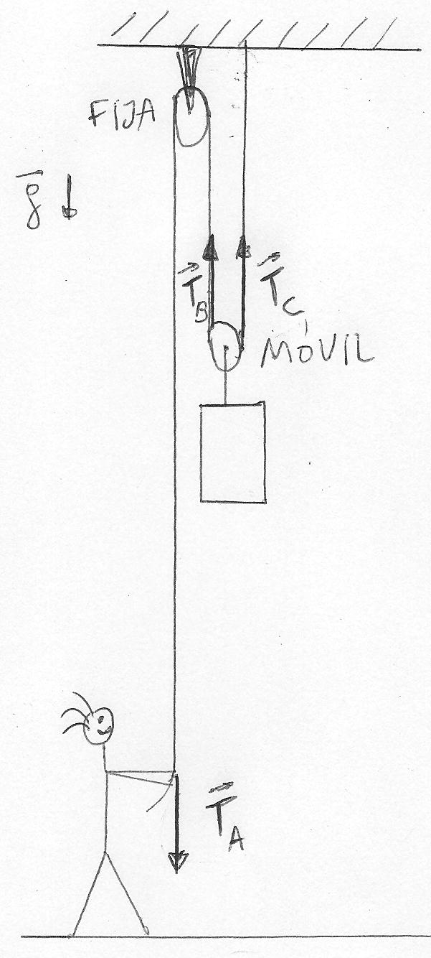

Según se observa, Anselmo tira de la cuerda con una tensión hacia abajo. Dado que tanto aquella como así también las poleas son ideales, la *misma* tensión (en módulo) se transmite a todos los segmentos de la soga. De este modo, sobre cada uno de los lados de la polea móvil actúa una tensión hacia arriba, cada una de ellas de módulo *TA*. Es decir, *TA = TB = TC ≡ T*, siendo entonces *T* el módulo de la tensión en cualquier segmento de la soga.

Y puesto que las poleas son ideales, podemos pensar al sistema formado por el mueble y la polea móvil unida a él como si fuese un único objeto cuya masa total es igual a la masa *m* del mueble. El DCL correspondiente es (representando al cuerpo como un punto):

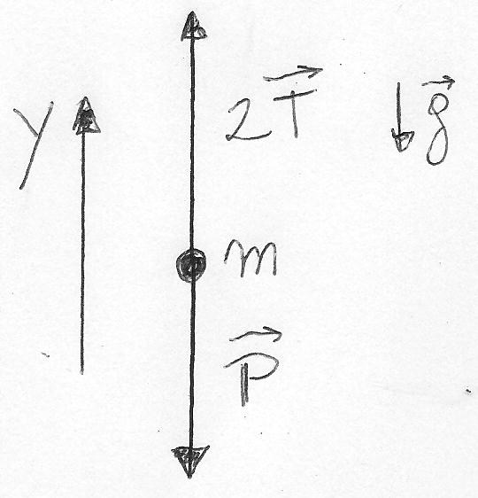

donde es un vector que apunta hacia arriba y tiene módulo *T*, y además, según se observa, hemos definido un eje de las *y* positivo hacia arriba.

Escribimos entonces la ecuación de Newton:

*2T – mg = may ,*

de donde despejamos:

*T = m(g + ay) ∕ 2* .

A partir de este resultado, podemos ahora resolver fácilmente los ítems del ejercicio:

**a)** Reemplazando en la última expresión *m=80 kg*, *ay=1,5 m∕s2*, encontramos ***T=452 N***. Vemos que la tensión que debe aplicarle Anselmo a la soga es de módulo considerablemente menor al del peso del mueble, *P = 80 kg . 9,8 m∕s2 = 784 N*. Esto nos muestra claramente la gran utilidad del aparejo de poleas utilizado.

**b)** Ahora tenemos *ay=0*, y la tensión necesaria en este caso resulta ser *T = mg/2 =* ***392 N***.Es decir, ¡exactamente la mitad del peso del mueble! De hecho, valiéndonos de un número mayor de poleas, podríamos construir aparejos más complejos que faciliten la tarea aún en mayor medida. Le dejamos como inquietud que diseñe alguno valiéndose, digamos, de cuatro poleas.

Efectuamos un último comentario. Note que esta “ganancia” que Anselmo ha obtenido astutamente por un lado, debe ser compensada, de algún modo, con una “pérdida” por el otro. ¿Y cuál será esa pérdida, entonces? Bien, si nos remitimos nuevamente a la primera de las dos figuras del ejercicio y la observamos fijamente, nos daremos cuenta de que, puesto que hay dos segmentos de la soga que pasan cada uno de ellos por cada uno de los lados de la polea móvil, para lograr que el mueble ascienda un cierto camino de longitud *h*, Anselmo deberá tirar de un tramo de la soga del doble de longitud, es decir, *2h*.

Otro:

**\*\*\*\*\*\*\*\*\*\*\*\*\*\*\*\*\*\*\*\*\*\*\*\*\*\*\*\*\*\*\*\*\*\*\*\*\*\*\*\*\*\*\*\*\*\*\*\*\*\*\*\*\*\*\*\*\*\*\*\***

**Ejemplo 6:** Un bloque de masa *m1=34 kg*, que se encuentra sobre un plano inclinado de ángulo *400*,se halla unido a través de una cuerda ideal, que pasa por una polea también ideal, con un bloque de masa *m2* (ver figura). Existe rozamiento entre el bloque 1 y el plano (*μc=0,31*).

**a)** Sabiendo que el bloque 1 *asciende* por el plano inclinado, y que la máxima tensión que resiste la cuerda sin romperse es de *400 N*, determine el máximo valor posible de *m2*.

**b)** Suponga ahora que el valor de *m2* es la cuarta parte del resultado obtenido en el ítem anterior, y que en el instante inicial el bloque 1 asciende con una rapidez de *3,3 m∕s*. ¿Cuánto tardan los bloques en detenerse, y cuál será su desplazamiento?

**c)** Considere por último que el bloque 1 *desciende* con *velocidad constante*. ¿Cuál es el valor de *m2?* ¿Y cuál es el de la tensión de la cuerda?

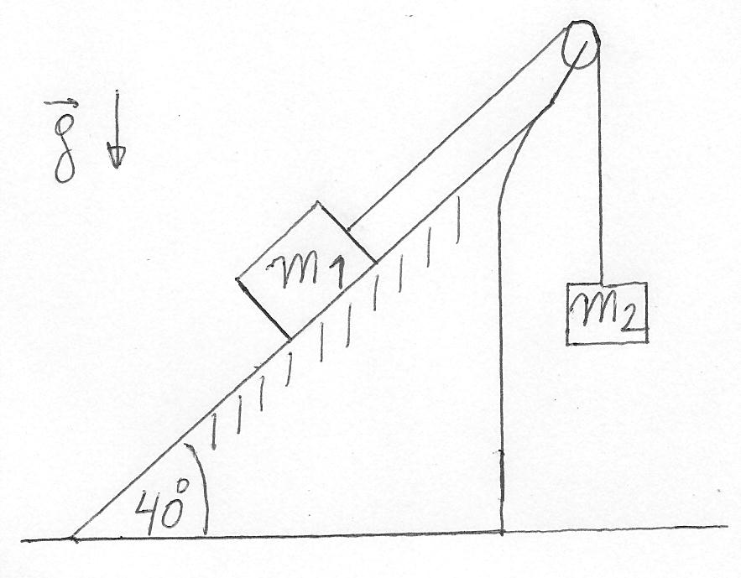

**Solución:**

Se trata de un ejercicio típico de plano inclinado, en el cual se hallan presentes algunos aspectos conceptuales interesantes relacionados con los signos de las componentes del rozamiento, de la velocidad y de la aceleración.

**a)** Comenzamos, como siempre, realizando el DCL. ***Puesto que nos informan de que el bloque 1 asciende***, sabemos que el rozamiento cinético será paralelo a la superficie del plano y apuntará *hacia abajo*. Las otras fuerzas que actúan sobre el bloque 1 son el peso , la normal y la tensión de la cuerda , la cual es paralela a la misma y a la superficie del plano y apunta hacia arriba, dado que, como ya hemos mencionado, una cuerda sólo puede tirar de un cuerpo, pero jamás empujarlo.

En el caso del bloque 2, y puesto que éste no se halla en contacto con ninguna superficie, no actuará ninguna fuerza normal, ni tampoco habrá rozamiento. Sólo le son aplicados el peso y la tensión de la cuerda , esta última hacia arriba.

Obtenemos entonces el siguiente DCL conjunto para ambos bloques:

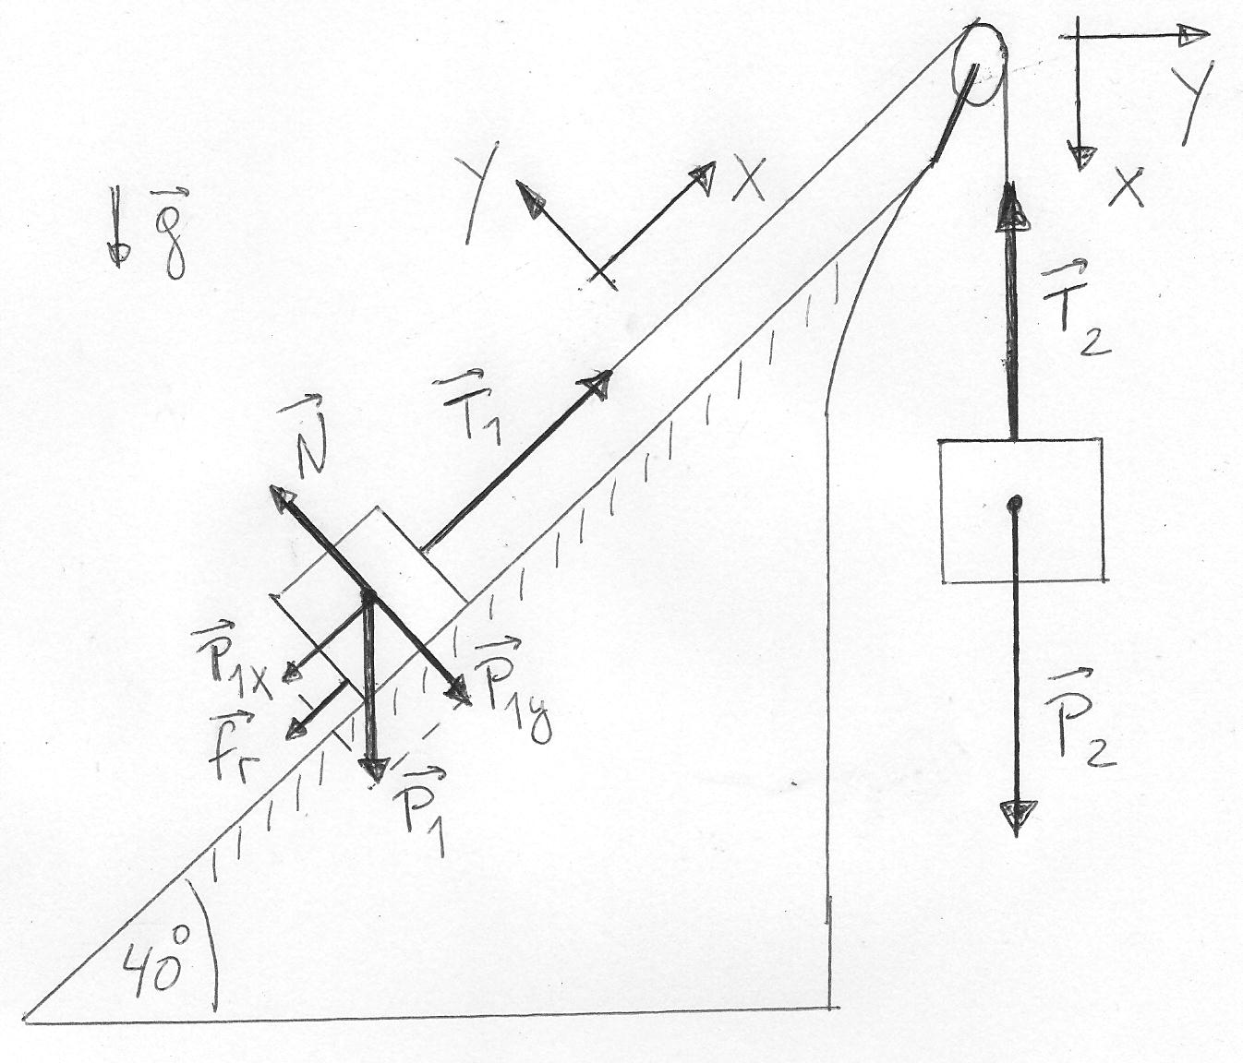

¡Observe la elección del sistema de coordenadas! Como ya hemos enfatizado anteriormente, en este tipo de ejercicios es siempre conveniente definir, *para cada uno de los cuerpos intervinientes*, un eje colineal con la aceleración del objeto. Por lo tanto, para el bloque 1 hemos elegido un eje de las *x* paralelo a la superficie del plano, mientras que en el caso del bloque 2 definimos un eje de las *x* vertical.

Teniendo en cuenta que, de acuerdo con la figura anterior, *P1x = −m1 g sen(400)* y *P1y = −m1 g cos(400)*,encontramos las siguientes ecuaciones de Newton:

BLOQUE 1 *→ x) T1 – fr,c – m1 g sen(400) = m1 a1x ,* (1)

*y) N1 – m1 g cos(400) = 0 .* (2)

BLOQUE 2 → *x) m2 g – T2 = m2 a2x .* (3)

De la ec.(2) despejamos la normal, *N1 = 333,2 N cos(400) = 255,25 N*. Y por lo tanto *fr,c = μc N1 = 0,31 . 255,25 N = 79,13 N*.

Ahora bien: puesto que la soga y la polea son ideales, tendremos *T1 = T2 ≡ T*, donde *T* es la tensión de la soga, y *a1x = a2x ≡ ax*, siendo *ax* la aceleración del sistema. Luego, las ecs.(1,3) pueden reescribirse:

*T – fr,c – m1 g sen(400) = m1 ax* , (4)

*m2 g – T= m2 ax* . (5)

Nos interesa calcular el máximo valor posible de *m2* para el cual la cuerda resiste sin romperse. Para determinarlo, introducimos en (4) *m1=34 kg*, *fr,c=79,13 N* y el valor máximo posible de la tensión, *Tmax=400 N.* Encontramos *ax=3,14 m∕s2*, y reemplazando este resultado en (5), obtenemos la masa buscada: ***m2= 60 kg***. Esto significa que si *m2* tuviese un valor mayor a *60 kg*, la tensión de la cuerda sería excesiva y ésta se rompería.

**b)** Ahora será, según indica el enunciado, *m2=60 kg ∕ 4 = 15 kg*. Puesto que este número es mucho menor que el máximo valor posible de la masa, la cuerda aguantará la tensión sin problemas. Las ecuaciones de Newton en este caso son formalmente idénticas a las ecs.(4,5), ¡pero cuidado! Enfatizamos que todas las magnitudes deben ser recalculadas, dado que el sistema ha cambiado. De cualquier modo, le dejamos como tarea (fácil) que constate que *fr,c* mantiene el mismo valor del ítem anterior, de *79,13 N*.

Entonces, si, por ejemplo, sumamos (4) y (5) m. a m., obtenemos:

*(T – fr,c – m1 g sen(400)) + ( m2 g – T) = m1 ax + m2 ax .*

La tensión simplifica, y despejamos:

*ax = [m2 g – m1 g sen(400) − fr,c ] ∕ (m1 + m2 ) .*

Reemplazando los valores, sale *ax = −3 m∕s2*.

Ahora bien, ¿qué significa este valor *negativo* de la aceleración? Simplemente, que en este caso el bloque 2 tiene una masa tan pequeña que el bloque 1, a través de la cuerda, “le gana la pulseada” y lo acelera hacia arriba, a diferencia de lo que sucedía en el ítem anterior.

¡Pero cuidado! Un error en el que con frecuencia incurren los alumnos es el de asumir que, dado que la aceleración del bloque 1 es hacia abajo, entonces éste forzosamente tiene que estar descendiendo por el plano inclinado. ¡Debemos tener siempre en mente lo aprendido en el capítulo de Cinemática, y recordar que muchas veces puede suceder que la velocidad y la aceleración de un móvil tengan sentidos opuestos! Que es precisamente lo que acontece aquí: la aceleración del bloque 1 es hacia abajo, pero, según nos informa el enunciado, *y según tuvimos también en cuenta al asignar un sentido a la fuerza de rozamiento*, su velocidad es *hacia arriba*. Es decir que se trata, en este caso, y puesto que la aceleración es constante, de un MRUV desacelerado. Es justamente por eso que el bloque 1 (¡y junto con él el bloque 2!) acabará deteniéndose en su movimiento ascendente, y es justamente por eso que el enunciado nos pide determinar el tiempo que transcurre hasta que esto, efectivamente, sucede.

Podemos ahora entonces aplicar las ecuaciones del MRUV. El bloque 1 tiene una velocidad inicial de *3,3 m∕s*, y una aceleración de *−3 m∕s2*. Élse detendrá cuando su velocidad se anule:

*0 = v1x = 3,3 m∕s – 3 m∕s2* *t →* ***t = 1,1 s*** .

El desplazamiento, a su vez, será:

*Δx = 3,3 m∕s . 1,1 s – 1,5 m∕s2 . (1,1 s)2 =* ***1,82 m*** .

**c)** Para resolver este ítem, es necesario notar lo siguiente: en este caso, puesto que ahora el bloque 1 *desciende*, el rozamiento apuntará hacia arriba. Le dejamos como tarea que realice usted el correspondiente DCL. Nosotros nos limitamos a observar que las ecuaciones de Newton serán formalmente como las ecs.(4,5), pero, en esta oportunidad, con el rozamiento cambiado de signo:

*T + fr,c – m1 g sen(400) = m1 ax* ,

*m2 g – T= m2 ax .*

Y dado que, por dato del enunciado, el sistema se mueve con velocidad constante, resulta *ax=0*. Por lo tanto:

*T + fr,c – m1 g sen(400) = 0* ,

*m2 g – T= 0* .

Usted puede verificar que *fr,c* tiene el mismo valor que en los ítems anteriores. Resolviendo el sistema, encontramos ***m2 = 13,8 kg*** ; ***T = 135 N***.

**\*\*\*\*\*\*\*\*\*\*\*\*\*\*\*\*\*\*\*\*\*\*\*\*\*\*\*\*\*\*\*\*\*\*\*\*\*\*\*\*\*\*\*\*\*\*\*\*\*\*\*\*\*\*\*\*\*\*\*\***

El último de esta tanda:

**\*\*\*\*\*\*\*\*\*\*\*\*\*\*\*\*\*\*\*\*\*\*\*\*\*\*\*\*\*\*\*\*\*\*\*\*\*\*\*\*\*\*\*\*\*\*\*\*\*\*\*\*\*\*\*\*\*\*\*\***

**Ejemplo 7:** Un bloque de masa *mB=45 kg*, que se encuentra sobre un plano inclinado de ángulo *500*,se halla unido a través de una cuerda ideal, que pasa por una polea también ideal, con una bolsa que en su interior contiene arena (ver figura). Existe rozamiento entre el bloque y el plano (*μe=0,4*). Los cuerpos se hallan inicialmente en reposo, y dentro de la bolsa hay exactamente la mayor cantidad posible de arena que permite que el sistema se mantenga en esas condiciones.

**a)** ¿Cuál es la masa de arena contenida en el interior de la bolsa?

**b)** Se efectúa un pequeño orificio en la base de la bolsa, de tal modo que un chorrito de arena va cayendo de la misma, a razón de *2 g∕s*. ¿En qué instante el rozamiento entre el bloque y el plano es nulo?

**c)** Determine el rozamiento transcurrida media hora desde que se realizó el orificio.

**d)** ¿Cuánto tiempo pasa desde que se practica el orificio hasta que el movimiento es inminente?

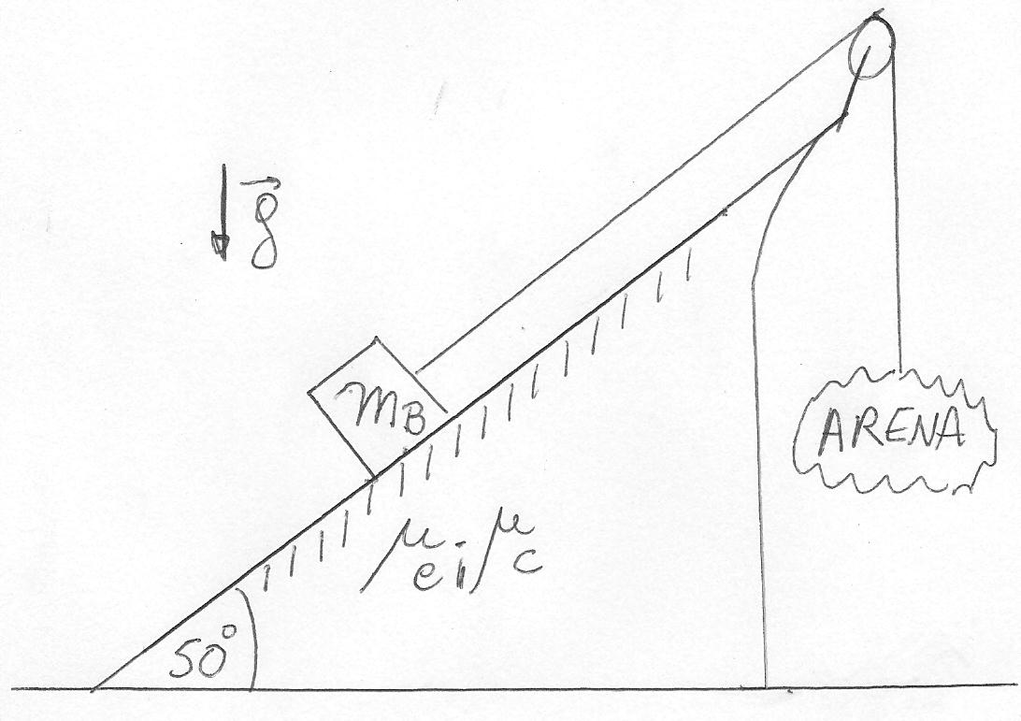

**Solución:**

a)En todos los ítems del ejercicio el sistema se halla en reposo. Esto se debe a la presencia de una fuerza de rozamiento *estática* aplicada sobre el bloque. El elemento central en este problema, y el que causa la mayor dificultad conceptual, es el poder discernir *hacia dónde apunta* el rozamiento. Por lo tanto, es importante que preste atención a este asunto en particular. Los restantes aspectos de la resolución son semejantes a otros que ya hemos visto anteriormente.

Analicemos la situación. Por un lado, la componente vectorial del peso del bloque que es paralela al plano (llamémosla de aquí en más) tira de aquél hacia abajo. Por el otro lado, la bolsa de arena tensa a la soga, la cual a su vez tira del bloque hacia arriba. Si estas dos acciones no se equilibran mutuamente, quien asegura que el bloque se mantenga en reposo es el rozamiento estático, cuyo sentido dependerá de cuál de las dos sea preponderante.

Fíjese bien. En el presente caso, nos dicen que la cantidad de arena que hay en la bolsa es la máxima posible para la cual el sistema permanece en reposo. O sea: la bolsa de arena es “muy pesada”. Por lo tanto, esperaríamos que arrastrase al bloque hacia arriba, y quien impide que esto suceda es el rozamiento estático, que se suma o refuerza a , para ayudarla a equilibrar a la tensión de la soga que tira del bloque hacia arriba, y evitar que éste se mueva.

En conclusión, el rozamiento estático apunta *hacia abajo*, y el DCL es el siguiente:

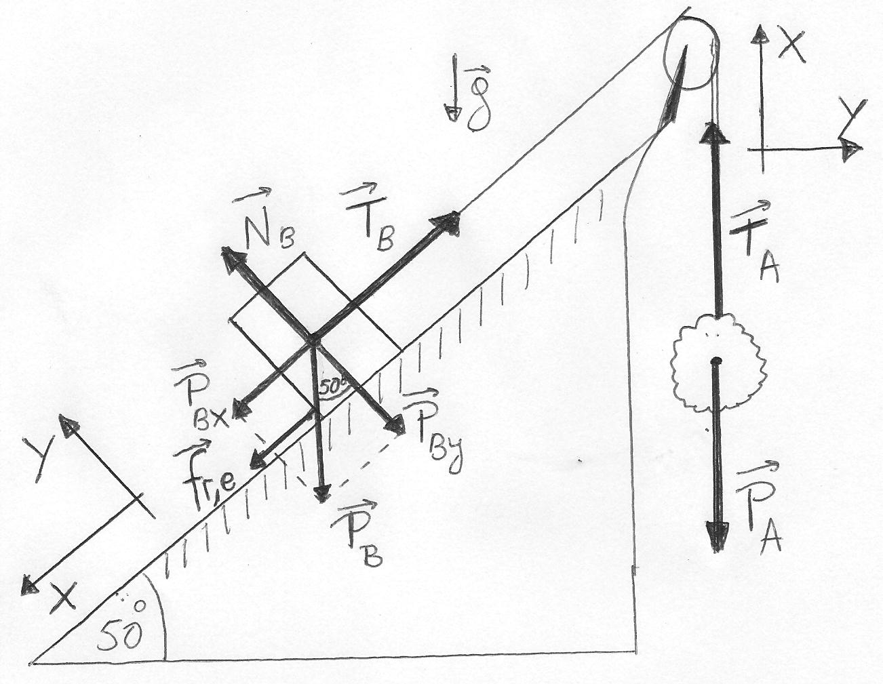

Además, puesto que la cantidad de arena es la *máxima posible* para la cual el bloque no desliza, sabemos que nos hallamos en el caso extremo en el cual el módulo del rozamiento está dado por *fr,e = μe NB*.

Usando que *TB=TA≡T*, *PBx= mB g sen(500)*, *PBy= mB g cos(500)*,y llamando *mA* a la masa de la bolsa de arena, quedan las siguientes ecuaciones de Newton :

BLOQUE *→ x) μe NB + mB g sen(500) − T = 0 ,* (1)

*y) NB – mB g cos(500) = 0 .* (2)

BOLSA → *x) T − mA g = 0 ,* (3)

donde hemos utilizado que, puesto que el sistema se mantiene en reposo, *ax=0*.

Valiéndonos del dato *mB=45 kg*, de (2) despejamos *NB=283,47 N*. Teniendo en cuenta que *μe=0,4*, de (1) sale *T=451,21 N*. Y reemplazando en (3) obtenemos el valor buscado de la masa de arena, ***mA=46,04 kg***. Esto significa que, si por ejemplo en la bolsa hubiese una masa de *47 kg* de arena, el sistema saldría del reposo, pues la bolsa de arena arrastraría al bloque hacia arriba. En cambio si la masa de arena fuese, digamos, de *45 kg*, el sistema permanecería en reposo. Es el valor *46,04 kg* el que establece el límite entre las dos situaciones.

**b)** Ahora la bolsa va perdiendo arena lentamente. A medida que la masa de arena va disminuyendo, el módulo del rozamiento se reduce progresivamente, apartándose cada vez más del caso límite, pues la magnitud del peso de la bolsa se acerca cada vez más a igualar a *PBx*. ¡Intente visualizar la situación! Eventualmente, en un dado instante ambos tendrán el mismo valor, y el rozamiento sea nulo. En ese único instante, el DCL será:

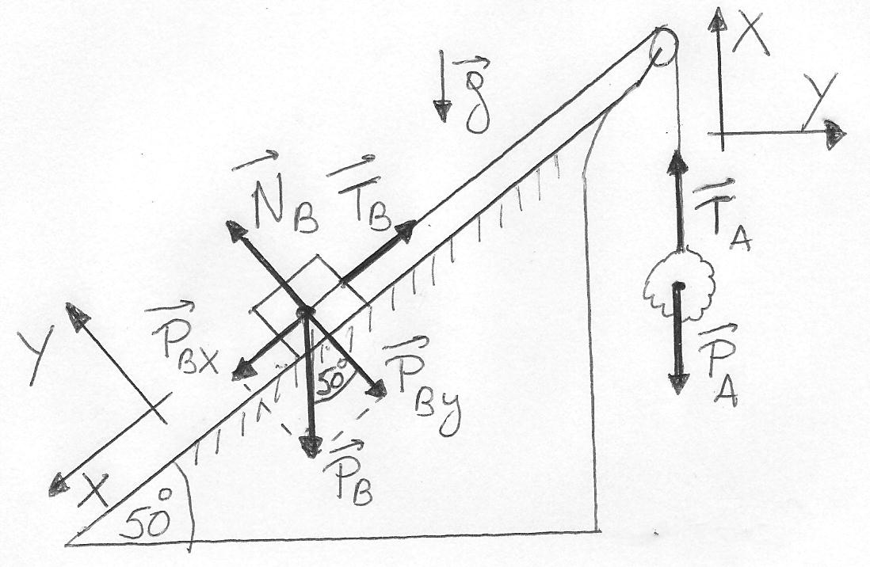

Podemos resolver el ítem sin necesidad de consignar explícitamente las ecuaciones de Newton. *Teniendo en cuenta que los cuerpos se hallan en reposo*, vemos a partir de la figura anterior que *PBx=TB*  y *TA=PA*. Dado que la cuerda y la polea son ideales resulta *TB=TA*, y por lo tanto *PBx= PA*, de donde *mB g sen(500)= mA g*. Simplificando *g* y usando el dato *mB=45 kg*, sale *mA=34,47 kg*.

Es decir que, inicialmente, la masa de arena era de *46,04 kg* y el sistema se mantenía en reposo “con lo justo”. A medida que la bolsa fue perdiendo arena, el rozamiento fue disminuyendo en módulo, hasta que finalmente se anuló cuando en la bolsa quedaba una masa de *34,47 kg*. Ahora bien, ¿cuánto tiempo transcurrió hasta llegar a la segunda situación? Simplemente, el necesario para que la bolsa haya perdido una masa de *46,04 kg − 34,47 kg = 11,57 kg* de arena. Teniendo en cuenta que por el orificio pasan *2 g* por cada segundo de tiempo transcurrido, vemos por regla de tres que el que cayesen esos *11,57 kg* insumió ***5786,1 s = 96,43 min***.

**c)** Ahora nos piden considerar una situación intermedia, en la cual ha pasado media hora desde que se practicó el orificio. Dado el ritmo de *2 g∕s* con el cual la bolsa va perdiendo arena, al cabo de media hora se habrán perdido *3,6 kg*. Como la masa inicial era de *46,04 kg* (ver ítem **a)**), en este instante será *mA = 46,04 kg – 3,6 kg = 42,44 kg*.

Puesto que aún no se alcanzaron los *96,43 min* necesarios para que se anule el rozamiento, éste aún sigue apuntando *hacia abajo* al igual que sucedía en el ítem **a)**, pero en este caso su módulo *es menor* que *μe NB*. El DCL, no obstante, es, en su carácter cualitativo, igual al de aquel ítem, por lo que no necesitamos realizarlo nuevamente. Las ecs. de Newton para el bloque y la bolsa, correspondientes al eje de las *x*, son:

BLOQUE *→ x) fr,e + mB g sen(500) − T = 0 ,*

BOLSA → *x) T − mA g = 0 .*

Usando *mA=42,44 kg* despejamos de la segunda ecuación *T=415,91 N*. Insertando en la primera, obtenemos ***fr,e=78,09 N***. Observe que es menor que el valor de *113,39 N* correspondiente al rozamiento estático máximo *μe NB*, que teníamos antes de que se practicase el orificio en la bolsa.

**d)** Primero que nada, debemos interpretar lo que nos pide el enunciado. Hemos visto que inicialmente el rozamiento apunta hacia abajo, pues la bolsa es tan pesada que es necesario que él refuerce a , para conseguir mantener al bloque en reposo. Después, a medida que la bolsa va perdiendo arena y su masa va disminuyendo, el módulo del rozamiento se hace progresivamente menor, hasta llegar a anularse en el instante en el que el módulo del peso de la bolsa iguala al de .

Podemos entonces extender nuestro razonamiento para visualizar lo que sucederá a continuación. Cuando la bolsa siga perdiendo arena, los roles se invertirán: ahora será la que ganará la pulseada, pues la bolsa será comparativamente liviana. Esperaríamos entonces que el bloque deslizase hacia abajo por el plano y arrastrase a la bolsa hacia arriba. Quien impide que esto suceda es una vez más el rozamiento estático, el cual en este caso apuntará *hacia arriba* para sumarse a la tensión de la cuerda y mantener al bloque quieto. El DCL que se ajusta a la situación es el siguiente:

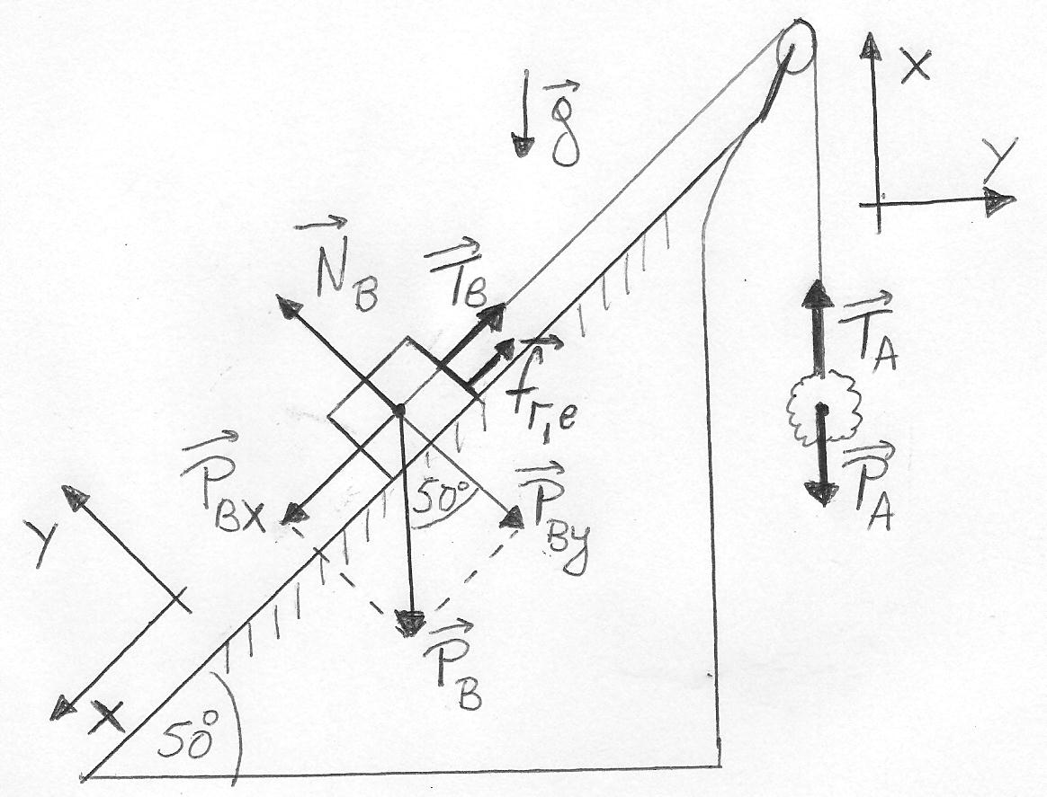

Note que ahora, a medida que la bolsa siga perdiendo arena, el módulo del rozamiento crecerá progresivamente, hasta llegar eventualmente a su valor máximo, igual que sucedía en el ítem **a)**, pero apuntando ahora en sentido opuesto. Estaremos entonces, una vez más, en situación de movimiento inminente, pero, en esta oportunidad, el bloque se hallará a punto de deslizar *hacia abajo*, en lugar de hacia arriba, como pasaba en **a).**

¿Y cuánto tiempo demorará el sistema en llegar a esta situación crítica? Dado que, sea el deslizamiento del bloque inminente hacia un lado o hacia el otro, en ambos casos el rozamiento alcanzará el mismo valor en módulo, esperamos que el tiempo transcurrido desde el instante en el que el rozamiento se anuló hasta llegar a la situación de deslizamiento inminente del bloque hacia abajo, sea igual al que pasó desde que se practicó el orificio en la bolsa, hasta que el rozamiento se anuló. Es decir, *96,43* *min* (ver ítem **b)**). Por lo tanto, el tiempo total transcurrido desde que se practicó el orificio hasta llegar a la situación de deslizamiento inminente debería ser *2 . 96,43* *min = 192,86 min*.

Para confirmar esta suposición, vamos a proceder a la resolución analítica. Dado que el deslizamiento es inminente, podemos poner *fr,e = μe NB*. Las ecuaciones de Newton son:

BLOQUE *→ x) − μe NB + mB g sen(500) − T = 0 ,* (1)

*y) NB – mB g cos(500) = 0 .* (2)

BOLSA → *x) T − mA g = 0 ,* (3)

Resolvemos de manera semejante a lo hecho en el ítem **a)**, y despejamos *mA=22,9 kg*. Es decir que la bolsa perderá arena, desde los iniciales *46,04 kg* hasta llegar a sólo *22,9 kg*, momento en el cual el sistema finalmente estará a punto de iniciar el movimiento.

Teniendo en cuenta el ritmo de pérdida de masa de *2 g∕s*, el tiempo transcurrido para perder esos *46,04 kg −* *22,9 kg = 23,14 kg* es de ***192,9 min***, como habíamos anticipado. Es decir que, una vez practicado el pequeño orificio en la bolsa, el sistema permanece en reposo durante algo más de tres horas, antes de comenzar a moverse, con el bloque yendo hacia abajo, y la bolsa desplazándose hacia arriba. Desde luego, en nuestro análisis hemos adoptado un conjunto de aproximaciones, siendo una de ellas la de que, durante todo el tiempo, la bolsa pierde arena a un ritmo constante. ¿Le parece esto razonable? Discuta.

**\*\*\*\*\*\*\*\*\*\*\*\*\*\*\*\*\*\*\*\*\*\*\*\*\*\*\*\*\*\*\*\*\*\*\*\*\*\*\*\*\*\*\*\*\*\*\*\*\*\*\*\*\*\*\*\*\*\*\*\***

**EJERCICIOS DE DINÁMICA.**

**Ejercicio 1:** Proponga una experiencia a ser llevada a cabo por un astronauta en la Luna, en la cual se muestre que el peso de un cuerpo cambió respecto del valor medido en la Tierra, pero no así su inercia. ¿Qué magnitud es la que representa cuantitativamente a esta última?

**Ejercicio 2:** Un astronauta flota fuera de su nave, en el espacio interestelar, muy lejos de cualquier cuerpo celeste. ¿Podría él medir el peso de un tornillo? ¿Y su masa? En caso afirmativo, describa un posible método de medición. En caso negativo, justifique.

**Ejercicio 3:** ***Justifique*** la verdad o falsedad de las siguientes afirmaciones:

1. Si un cuerpo se mantiene en reposo, entonces se concluye que no hay fuerza alguna aplicada sobre él.
2. Si la fuerza resultante que actúa sobre un cuerpo es nula, entonces éste necesariamente debe mantenerse en reposo.
3. Si la fuerza resultante que actúa sobre un cuerpo es constante, entonces éste se mueve con velocidad constante.
4. El peso y la normal que se ejercen sobre un borrador en reposo sobre una mesa forman un par de interacción.
5. Dado un bloque en reposo sobre una mesa, la reacción a la fuerza peso aplicada sobre el bloque actúa sobre la mesa.
6. Dado que a toda acción le corresponde una reacción de igual módulo, igual dirección y sentido opuesto, todos los pares de interacción se anulan mutuamente, y todos los cuerpos del universo deben o bien permanecer en reposo, o bien describir un MRU.
7. La fuerza de rozamiento se opone al movimiento de los cuerpos.
8. La velocidad de un cuerpo tiene la misma dirección y sentido que la de la fuerza resultante aplicada.
9. La aceleración de un cuerpo tiene la misma dirección y sentido que la de la fuerza resultante aplicada.

**Ejercicio 4:** Realice el DCL para una piedra que ha sido arrojada al aire, en los siguientes casos:

**a)** La piedra asciende.

**b)** La piedra desciende.

¿Qué aproximación efectuó en cada caso?

**Ejercicio 5:** Un señor coloca un ladrillo de masa *5 kg* encima de otro de masa *3 kg*, y luego deja caer ambos juntos, así dispuestos, desde una terraza. Para cada uno de los ladrillos, realice el correspondiente DCL, e indique con qué aceleración cae.

**Ejercicio 6:** Considere una balanza de platillos, y otra de resorte. ¿Qué es lo que mide cada una de ellas? ¿Cómo variarían los resultados, si es que lo hacen, al efectuar la medición en la Luna? ¿Y en el espacio interestelar, muy lejos de cualquier cuerpo celeste? Justifique las respuestas. ¿Cuántos tipos de balanza usted conoce?

**Ejercicio 7:** Cada una de las siguientes figuras pretende representar a todas las fuerzas que actúan sobre un cuerpo dado, como así también a la correspondiente aceleración que éste adquiere. **Justifique** cuáles son, en realidad, físicamente posibles.

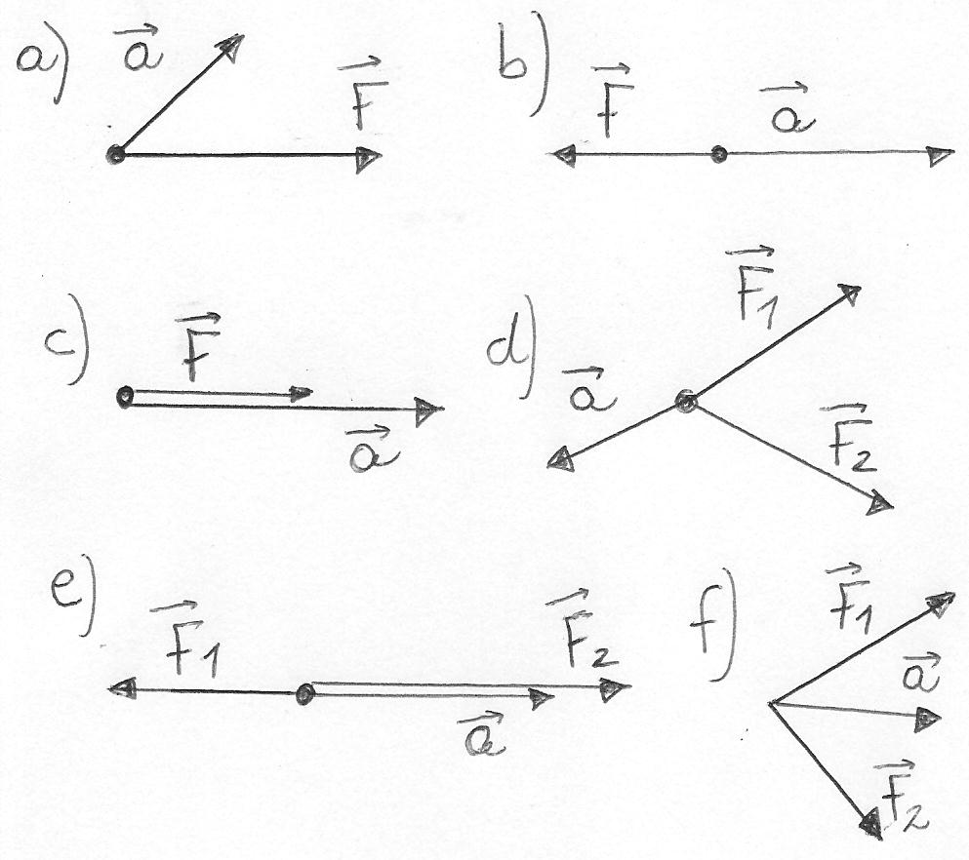

**Ejercicio 8:** Dos bloques de masas *m1* y *m2<m1* se hallan en contacto mutuo y moviéndose sobre una superficie horizontal sin rozamiento, bajo la acción de una fuerza horizontal . Sin hacer cuentas, justifique en cuál de los siguientes casos, ***a)*** o ***b)*** (ver figura), el par de interacción entre los bloques es mayor, en módulo. (**Sugerencia:** realice el DCL para cada uno de los bloques.)

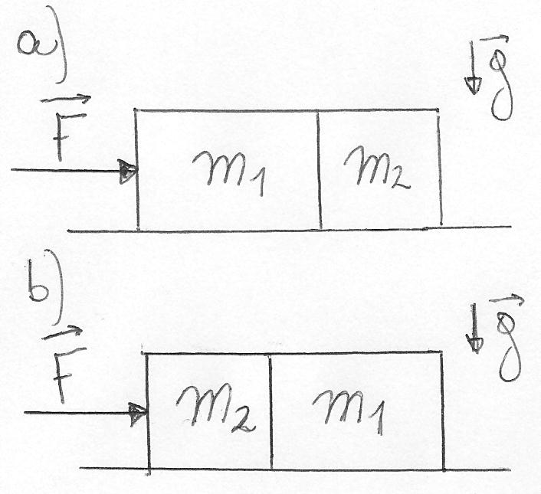

**Ejercicio 9:** Eustaquio desea mover un mueble voluminoso y pesado, empujándolo desde un rincón del living hasta otro. ¿Sería más conveniente que intentase llevar esto a cabo calzado con un par de zapatillas, con un par de medias o con un par de patines? ¿Qué otra cosa podría hacer él para facilitar la tarea? Justifique las respuestas a través de la realización del DCL, tanto para el mueble como para Eustaquio.

**Ejercicio 10:**

**a)** Un pintor sostiene un pincel con la mano y lo pasa por un lienzo, que reposa a su vez sobre un caballete, el cual por su parte se halla sobre el piso. Identifique los pares de interacción en los cuales participan el pincel, el lienzo, el caballete y la mano del pintor.

**b)** Una vez terminada la obra, el pintor la enmarca y la cuelga de una pared, valiéndose de una cuerda, dos tornillos situados en la parte posterior del marco y un clavo unido a la pared. Individualice los pares de interacción en los que intervienen el marco, los tornillos, la cuerda y el clavo.

**Ejercicio 11:** Represente los pares de interacción en los que participan los cuerpos que aparecen en las figuras. En los casos en los que actúa la fuerza , asuma que es la mano de Juan la responsable de aplicarla.

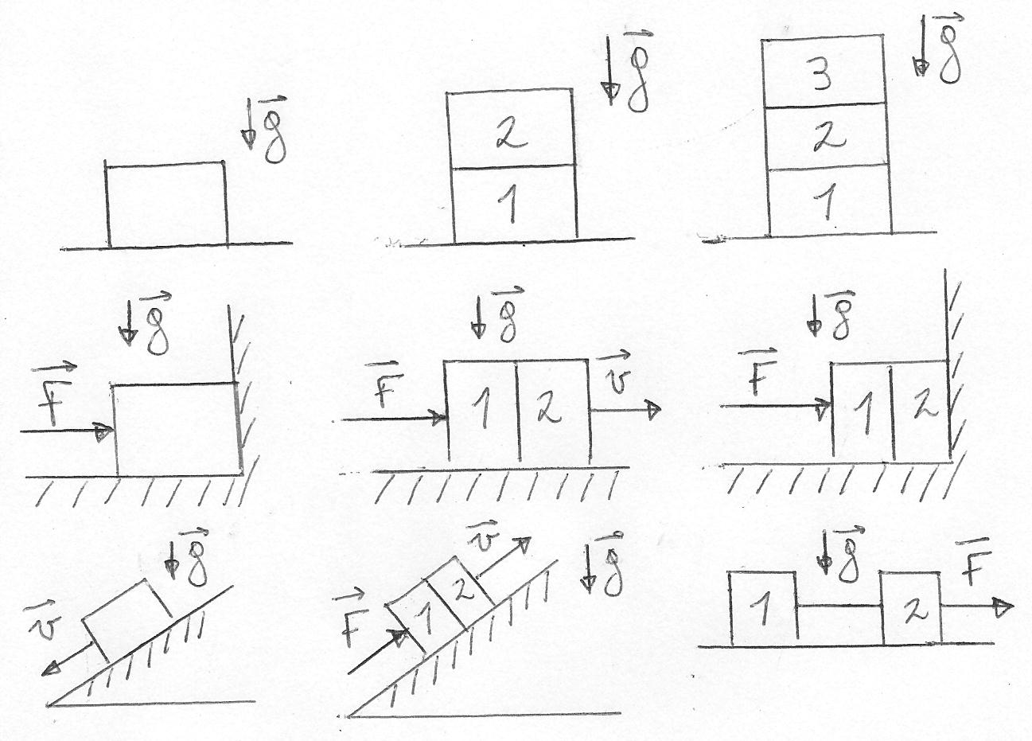

**Ejercicio 12:** Un señor de masa *73 kg* se halla de pie sobre una balanza de masa *3 kg*, la cual se encuentra, a su vez, a bordo de un ascensor de masa *341 kg*. Calcule la lectura de la balanza, cuando la tensión del cable del ascensor (ver figura) tiene un módulo de *4900 N*.

**Rta.:** *857,8 N*.

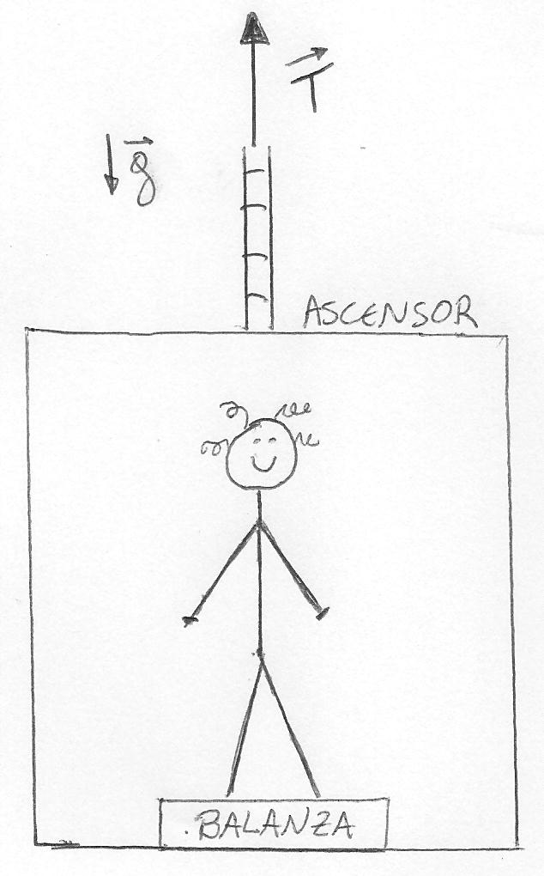

**Ejercicio 13:** Mediante la aplicación de una fuerza horizontal constante de módulo *100 N*, Jacinta transporta, de un lado a otro de una habitación, un mueble de masa *25 kg*, que se hallaba inicialmente en reposo (ver figura.) Transcurridos *2 s*, la rapidez del mueble es de *1,8 m/s*. Determine el coeficiente de rozamiento cinético.

**Rta.:** *0,32*.

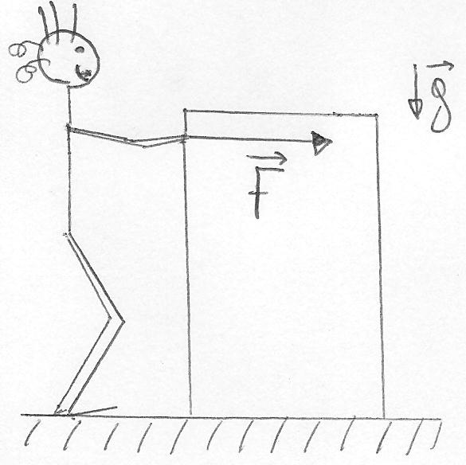

**Ejercicio 14.** Un bloque de masa *m=5 kg* se mueve bajo la acción de una fuerza de módulo *60 N*, y que forma un ángulo de *200* con la horizontal (ver figura). Existe rozamiento (*μc=0,45*). Sabiendo que el bloque parte del reposo, calcule cuánto demora en recorrer un camino de longitud *6 m*.

**Rta.:** *1,17 s*.

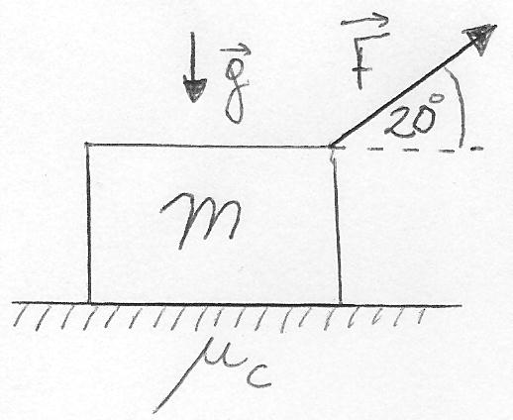

**Ejercicio 15:** Rogelio hace deslizar por un piso rugoso una caja de masa *M* que se halla inicialmente en reposo, aplicándole una fuerza constante de módulo *130 N*, y que forma un ángulo de *300* con la horizontal (ver figura.) Sabiendo que transcurridos *3 s* el desplazamiento es de *2,7 m*, y que el coeficiente de rozamiento cinético es *0,38*, determine *M*.

**Rta.:** *20,32 kg.*

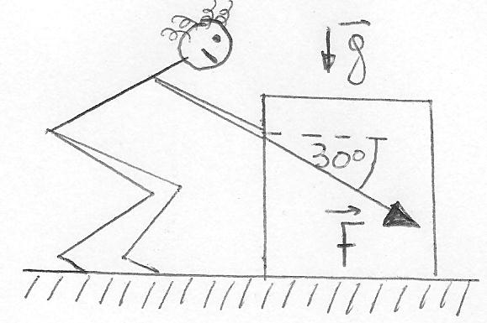

**Ejercicio 16:** Jaimito y Anita quieren llevar una caja llena de juguetes, de masa total *15 kg*, hasta el patio. Para ello la arrastran por un piso rugoso (*μc=0,3*) aplicándole las fuerzas y representadas en la figura, las cuales tienen módulos *F1=20 N* y *F2=40 N*, y forman ángulos de *200* y *300* con la horizontal, respectivamente. Si la caja parte del reposo, calcule su rapidez trascurridos *2 s* desde que los niños la pusieron en movimiento.

**Rta.:** *1,77 m∕s*.

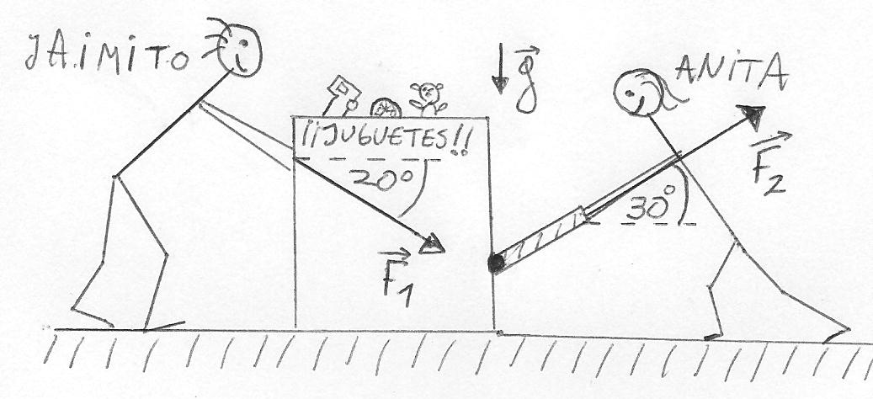

**Ejercicio 17:** Volviendo al ejercicio anterior, ahora Jaimito y Anita se pelearon y cada uno quiere todos los juguetes para sí mismo. Por lo tanto, Jaimito tira de la caja para un lado, aplicándole una fuerza horizontal de módulo *20 N*, mientras que Anita tira de la misma para el otro, ejerciendo una fuerza de módulo *40 N*, y que forma un ángulo de *300* con la horizontal (ver figura.) Sabiendo que la caja se mantiene en reposo, determine el rozamiento estático que actúa sobre ella.

**Rta.:** *14,64 N*, apuntando hacia Jaimito.

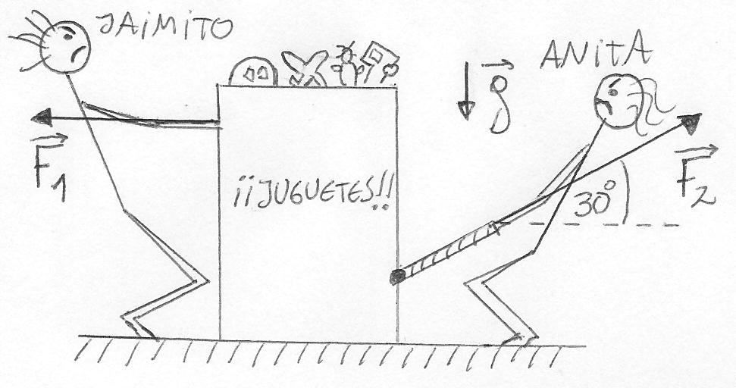

**Ejercicio 18:** Jaimito está jugando en la plaza, y en un momento dado se deja caer, partiendo del reposo, por un tobogán que forma un ángulo de *400* con la horizontal (ver figura.) Si la longitud total del mismo es de *5,2 m*, calcule cuánto tarda Jaimito en llegar hasta su base, y con qué rapidez lo hace. **Dato:** *μc=0,47*.

**Rta.:** *1,94 s* ; *5,37 m∕s*.

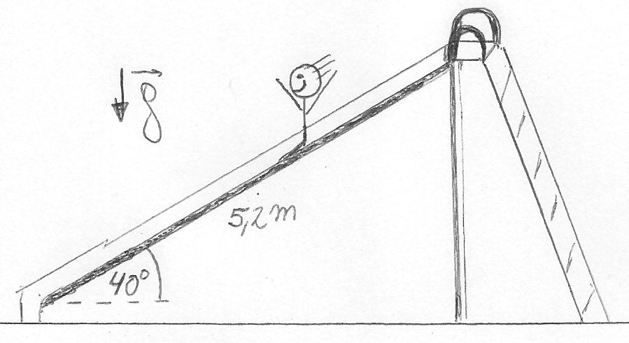

**Ejercicio 19:** Dos bloques de masas *m1=15 kg* y *m2=9 kg* se hallan en contacto mutuo, y ascienden por un plano inclinado de ángulo *550* y rozamiento despreciable, bajo la acción de una fuerza paralela al plano y de módulo *280 N* (ver figura.) Determine el módulo del par de interacción entre ambos bloques.

**Rta.:** *105 N*.

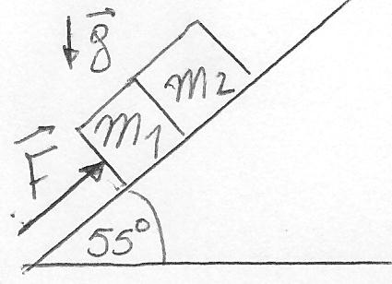

**Ejercicio 20:** Un bloque cae por una rampa que presenta rozamiento (ver figura.) Su aceleración en A tiene módulo *6,9 m∕s2*. Calcule la magnitud de la aceleración en B.

**Rta.:** *3,9 m∕s2*.

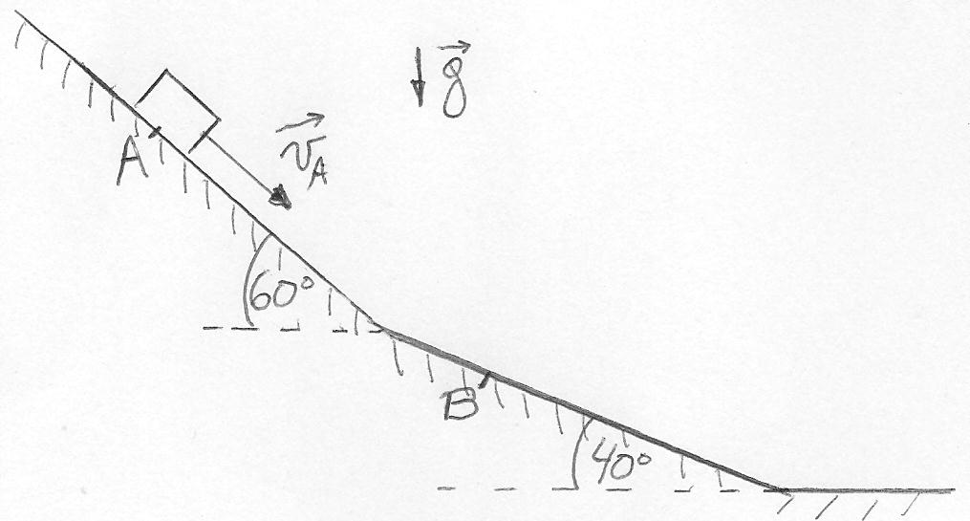

**Ejercicio 21:** Un bloque que asciende por un plano inclinado de ángulo *350* pasa por el punto A con una rapidez de *6,9 m/s* (ver figura.) Dado que inicialmente el movimiento es desacelerado, el bloque acaba completando su viaje ascendente, tras lo cual realiza el descenso. Sabiendo que *μc=0,3*, determine con qué rapidez vuelve a pasar el bloque por A.

**Rta.:** *4,4 m∕s*.

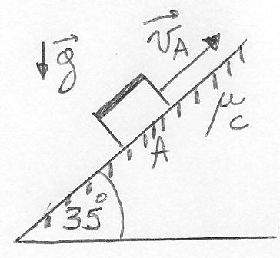

**Ejercicio 22:** El bloque de masa *15 kg* de la figura desciende por el plano inclinado. Sobre él actúa una fuerza perpendicular al plano, y de módulo *40 N*. Existe rozamiento (*μc=0,25*). Calcule la aceleración del bloque.

**Rta.:** *5,3 m∕s2*.

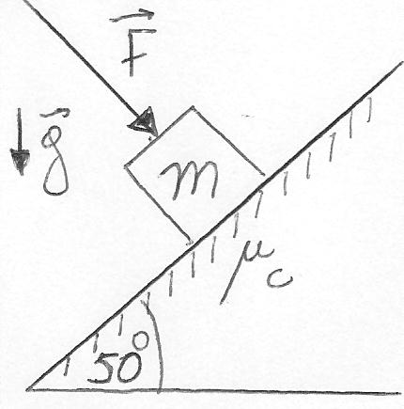

**Ejercicio 23:** Un adorno se encuentra suspendido del espejo retrovisor de un automóvil, a través de un hilo. En un momento dado, en el que el coche se halla circulando con una rapidez de *55 km∕h*, el conductor acciona los frenos, demorando el vehículo un lapso de *4,4 s* en detenerse. Asumiendo una variación uniforme de la velocidad, y que el adorno permanece en el lugar sin oscilar, ¿qué ángulo habrá formado, en ese intervalo de tiempo, el hilo con la vertical?

**Rta.:** *19,50*.

**Ejercicio 24:** En los sistemas de la figura, las sogas y las poleas son ideales y el cuerpo 2 *desciende*. En cada uno de los casos, determine la aceleración de los bloques y la tensión de la cuerda.

**Datos:** *m1=8 kg*; *m2=13 kg*; *μc=0,36*.

**Rtas.: a)** *4,72 m∕s2* y *66 N*. **b)** *2,16 m∕s2* y *99,3 N*.

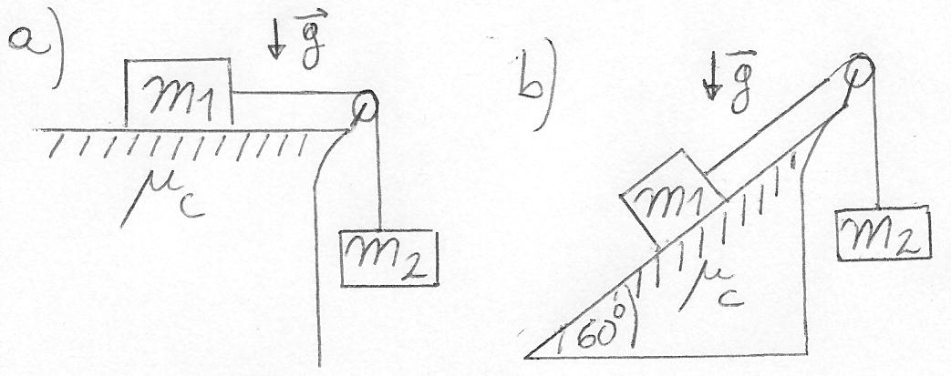

**Ejercicio 25:** En el sistema de la figura la soga y la polea son ideales. Inicialmente el cuerpo 1 *asciende* con una rapidez de *1,4 m∕s*. Calcule el tiempo transcurrido hasta que los bloques se detienen. ¿Cuál es el desplazamiento?

**Datos:** *m1=6 kg*; *m2=11 kg*; *μc=0,3*.

**Rta.:** *2 s* ; *1,4 m*.

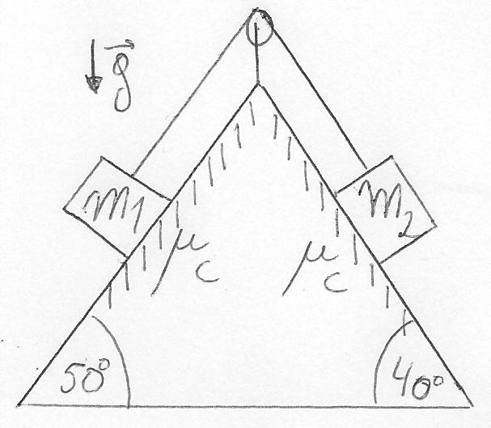

**Ejercicio 26:** En los dos casos representados en la figura el cuerpo 2 desciende. La soga y la polea son ideales, y los bloques 1 y 3 están hechos del mismo material. Sabiendo que en **a)** la aceleración tiene módulo *6,9 m∕s2*, determine la magnitud de la aceleración en **b)**.

**Datos:** *m1=8 kg*; *m2=23 kg*; *m3=5 kg*.

**Rta.:** *5,1 m∕s2*.

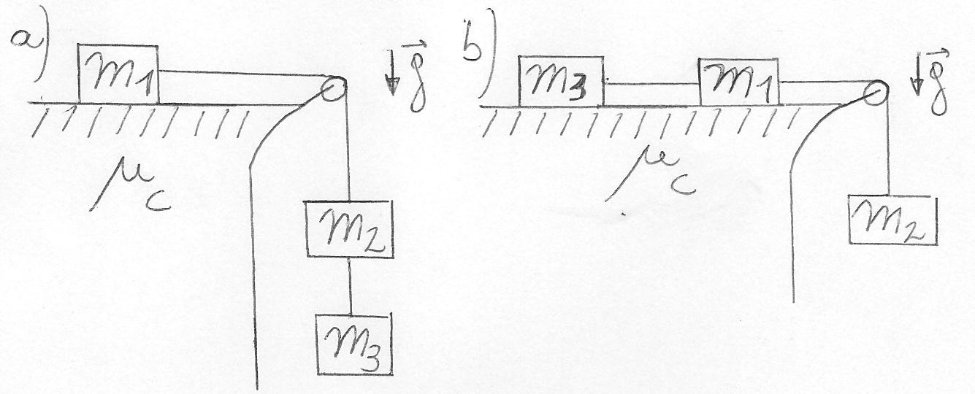

**Ejercicio 27:** En todos los sistemas de la figura los bloques se mueven a favor de la fuerza , la cual es paralela a la superficie y tiene módulo *200 N*. Todas las sogas y poleas son ideales. Sabiendo que *m1=28 kg*, *m2=13 kg*, *m3=35 kg* y *μc=0,4*, calcule las tensiones de las cuerdas, en cada caso.

**Rtas.: a)** *T12 = 245 N*  y *T23 = 358,6* *N*. **b)** *T12 = 354,3 N*  y *T23 = 285,7 N*.

**c)** *T12 = 440,4 N* y *T23 = 288,8 N*.

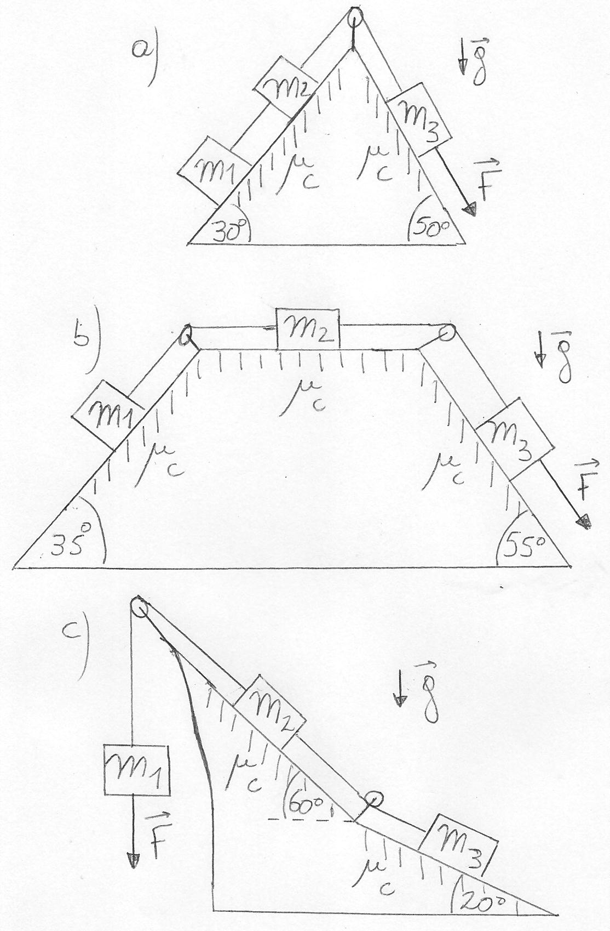

**Ejercicio 28:** Una camioneta transporta una caja, la cual se halla en contacto únicamente con el piso de aquella, y no está sostenida por cuerda ni dispositivo alguno. Se observa que el mínimo intervalo de tiempo dentro del que el vehículo es capaz de pasar de *0* a *70 km∕h*, sin que la caja resbale por el piso, es de *7,4 s*. Más tarde, la camioneta asciende por una cuesta de inclinación *α*, con velocidad constante (ver figura). Determine el máximo valor posible de *α* para el cual la caja no desliza. Para efectuar este cálculo, ¿es necesario realizar alguna aproximación?

**Rta.:** *150*.

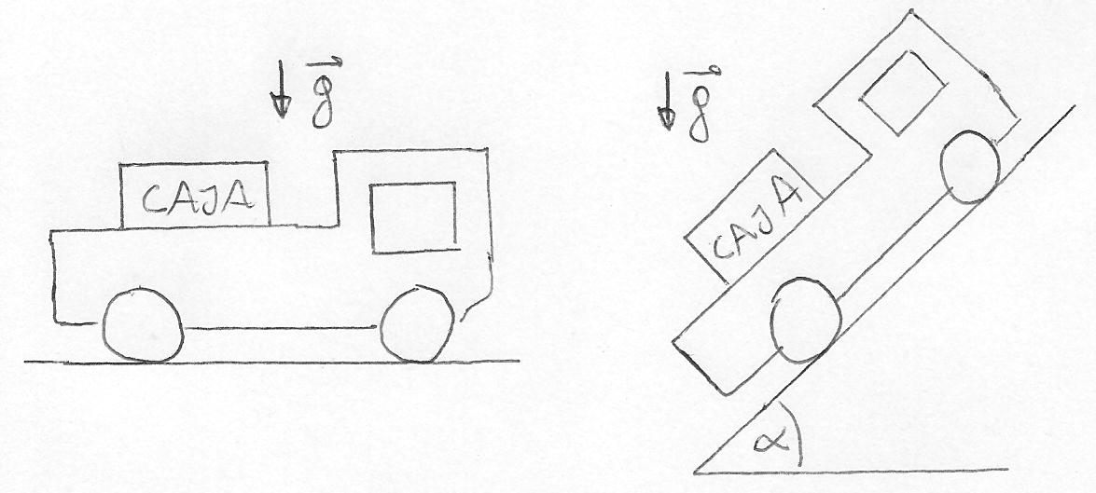

**Ejercicio 29:** Un bloque de masa *m=24 kg*, que se halla en reposo sobre un plano inclinado que presenta rozamiento (*μe=0,41*), es comprimido contra el mismo por una fuerza perpendicular a la superficie (ver figura). Se reduce progresivamente el módulo de . Calcule su valor en el instante en el que el bloque se halla a punto de deslizar. Interprete la situación.

**Rta.:** *188,6 N*.

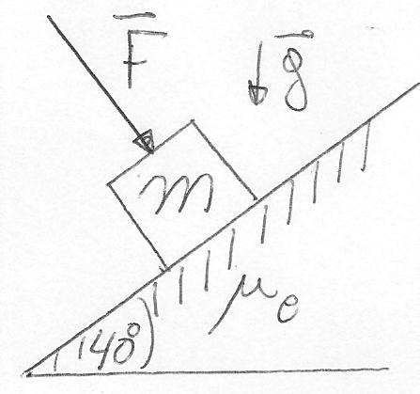

**Ejercicio 30:** En el sistema de la figura, la soga y la polea son ideales, y existe rozamiento entre el bloque 1, de masa *m1=34 kg*, y la superficie (*μe=0,37*). Determine el máximo valor de *m2* para el cual el sistema permanece en reposo.

**Rta.:** *12,58 kg.*

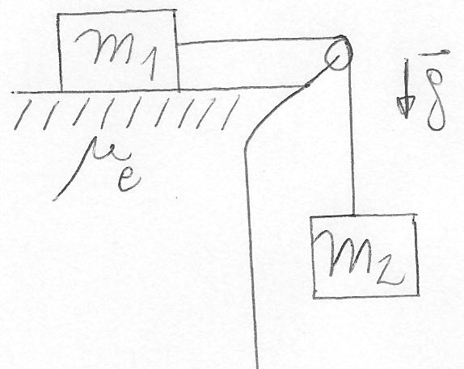

**Ejercicio 31:** En el sistema de la figura, la soga y la polea son ideales, y existe rozamiento únicamente entre el bloque 1, de masa *m1=42 kg*, y la superficie (*μe=0,44*). Calcule el *mínimo* valor de *m2* para el cual el sistema permanece en reposo.

**Rta.:** *15,68 kg.*

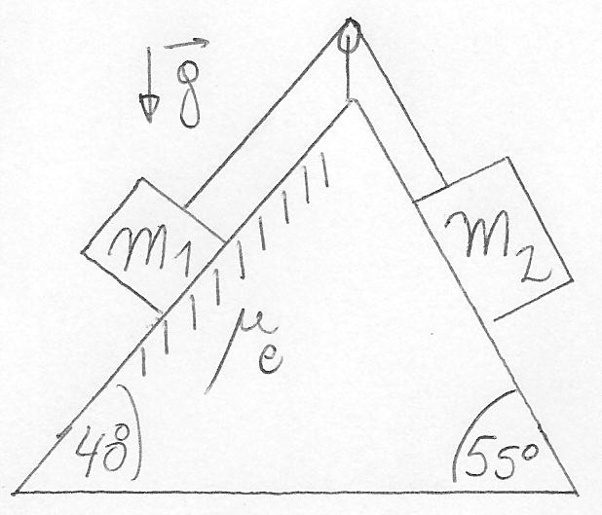

1. Siempre que los zapatos de Cirilo no tengan una suela demasiado lisa. ¿Por qué decimos esto? Piense en ello con cuidado, pues se trata de una observación importante. Le damos una pista: tercera ley de Newton. Y le damos otra: antes de que Cirilo consiga desplazar a la caja, ¡ésta puede hacerlo deslizar a él! Y ya que estamos, le preguntamos: ¿qué podría hacer Cirilo, como no sea cambiarse los zapatos, para evitar resbalar en el piso?
2. Le dejamos planteada la inquietud: ¿existen casos donde *μc=* *μe*? Y ¿podría darse alguna situación en la cual se verificase *μc>* *μe*?
3. Mencionamos, ***sólo por completitud y de manera totalmente ajena a los alcances del curso***, que la soga no es el único vínculo al que se hallan sujetos los cuerpos. También existe el hecho de que cada uno de ellos se encuentra en contacto con la superficie sobre la cual los dos reposan, lo cual configura sendos vínculos con ella. A título meramente informativo, comentamos que, en general, cada vínculo es descrito mediante una *condición de vínculo*, es decir, a través de una expresión matemática que complementa a las ecuaciones de Newton. A modo ilustrativo, considere el caso sencillo de un bloque en reposo sobre una superficie horizontal. Definimos un eje de las *y* positivo hacia arriba. Las fuerzas que actúan sobre el bloque son su peso y la normal, y la ecuación de Newton correspondiente es:

   *N – P = may* . (a)

   Ahora bien: para poder calcular, en caso de desearlo así, el valor de la fuerza normal, necesitamos describir el vínculo a través de una ecuación complementaria, la *condición de vínculo*, la cual puede en general adoptar formas complicadas, aunque en este caso en particular se reduce simplemente al hecho de que, puesto que el bloque se halla siempre en contacto con la superficie, su coordenada *y* no cambia y se mantiene constante:

   *y = cte.* . (b)

   Y dado que esto sucede, entonces las componentes en *y* tanto de la velocidad como de la aceleración deben ser nulas:

   *ay = 0* . (c)

   Y ahora sí, haciendo uso de las ecs. (a) y (c), podemos calcular *N=P*. En realidad, la fuerza normal se halla estrechamente relacionada con la condición de vínculo, pues es justamente la fuerza de contacto que surge por el hecho de encontrarse el bloque vinculado a la superficie. Es por ello que la llamamos, también, *fuerza de vínculo*. De este modo, cada vínculo aumenta el número de incógnitas al asociarse a la aparición de nuevas fuerzas de vínculo, pero también implica igual número de nuevas ecuaciones, a saber, las condiciones de vínculo. Debemos también mencionar que todo vínculo a su vez restringe el número de *grados de libertad* del cuerpo o del sistema. Por ejemplo, un cuerpo puntual totalmente libre de vínculos tiene tres grados de libertad, correspondientes a las traslaciones en las tres dimensiones espaciales. Si ahora vinculamos al cuerpo a la superficie, éste pierde uno de sus grados de libertad, dado que la coordenada *y* ya no es arbitraria sino que se mantiene constante. El número de grados de libertad se reduce consecuentemente a dos, pues el cuerpo no puede moverse por el espacio tridimensional, sino que debe hacerlo sobre la superficie, es decir, sobre un espacio de dos dimensiones. Para cuerpos extensos o sistemas múltiples existen además grados de libertad asociados, por ejemplo, a rotaciones u oscilaciones. El tema de los vínculos, junto con el de los grados de libertad, es en realidad de índole avanzada, y alcanza su significado pleno en la Mecánica superior, mientras que tiene una considerable importancia en la Mecánica Estadística o en la Termodinámica, donde el número de grados de libertad de las moléculas de un gas determina, por ejemplo, la manera en que se repartirá la energía interna. Diremos, además, que existen diversas aplicaciones en ingeniería e incluso en robótica.
4. Siguiendo con la temática abordada en la nota al pie anterior, que es de índole *opcional*, en este caso la condición de vínculo es *xv – xr = cte.*, siendo *xv* y *xr* las coordenadas de los carritos verde y rojo, respectivamente. De aquí sale la ec. (5).
5. En realidad, esto puede no ser así en el caso de que exista alguna fuerza de vínculo actuando sobre la cuerda en algún punto situado entre los dos extremos de la misma. Sin embargo, no consideraremos aquí este tipo de situaciones.
6. Como comentario de índole *opcional*, note que la ecuación (7) puede ser entendida como la ecuación de Newton correspondiente al sistema formado por los tres carritos, el cual tiene una masa igual a la suma de las masas de todos los carritos, y sobre el cual actúa una fuerza neta que es la resultante de las fuerzas externas al sistema (siendo las tensiones, que se anulan entre sí, las fuerzas internas, pues son aplicadas sobre los elementos del sistema por otros cuerpos también pertenecientes al mismo). En la expresión de esta resultante, los pesos, las normales y la componente vertical de la fuerza no aparecen, pues se equilibran entre sí. ¡Piense en esto! Si el enunciado nos hubiese pedido calcular sólo la aceleración del conjunto, y nada más, entonces nos hubiese bastado con considerar simplemente al sistema de los tres carritos y escribir la ecuación (7), sin necesidad de analizar separadamente a cada uno de los componentes del mismo. Sin embargo, dado que nos solicitan también las tensiones, las normales y las fricciones, es decir, todas las fuerzas que actúan sobre cada uno de los elementos del sistema individualmente, hemos tenido que proceder a escribir las ecuaciones de Newton para cada uno de los carritos por separado. El hecho es que elegir adecuadamente el sistema al cual se le aplicará la segunda ley de Newton puede, en muchos casos, simplificar considerablemente los cálculos. Esto se verá más claramente cuando introduzcamos una nueva magnitud llamada *cantidad de movimiento*.
7. Entender *por qué* esto sucede así requiere de la comprensión de conceptos tales como *momento de una fuerza* y *momento de inercia*, los cuales, si bien en realidad pertenecen también a la mecánica introductoria, exceden aún así los alcances de este curso, por lo que no ahondaremos en este asunto. Diremos simplemente que, si la polea es ideal, entonces su inercia rotacional, esto es, su resistencia a cambiar su estado de movimiento rotatorio, es nula, y como consecuencia la tensión se transmite de un lado al otro de la polea sin que su módulo cambie. Si se detiene a pensar sobre ello, el resultado es bastante intuitivo.